**LAPORAN KERJA PRAKTIK**

**PERANCANGAN SISTEM INFORMASI PERPUSTAKAAN**

**BERBASIS WEB**

**DI SMP PLUS MULTAZAM**

Diajukan untuk memenuhi persyaratan kelulusan

Matakuliah TIF335 - Kerja praktik

oleh:

**WILDANY YURI FATURACHMAN / 301210014**



**PROGRAM STUDI TEKNIK INFOTMATIKA FAKULTAS TEKNOLOGI INFORMASI UNIVERSITAS BALE BANDUNG**

**2025**

**LEMBAR PENGESAHAN**

**PROGRAM STUDI TEKNIK INFORMATIKA**

**PERANCANGAN SISTEM INFORMASI PERPUSTAKAAN**

**BERBASIS WEB**

**DI SMP PLUS MULTAZAM**

oleh:

WILDANY YURI FATURACHMAN / 301210014

Disetujui dan disahkan sebagai

**LAPORAN KERJA PRAKTIK**

Bandung, Januari 2025

Koordinator Kerja praktik Program Studi Teknik Informatika

YUSUF MUHARAM,S.Kom.,M.Kom

NIK : 0410482003

**LEMBAR PENGESAHAN**

**SMP PLUS MULTAZAM**

**PERANCANGAN SISTEM INFORMASI PERPUSTAKAAN**

**BERBASIS WEB**

**DI SMP PLUS MULTAZAM**

oleh:

WILDANY YURI FATURACHMAN / 301210014

disetujui dan disahkan sebagai

**LAPORAN KERJA PRAKTIK**

Bandung, Januari 2025

Kepala Sekolah SMP PLUS MULTAZAM

Jamjam, S.Pd.I, M.M

**ABSTRAKSI**

Kerja Praktik dilaksanakan di SMP Plus Multazam yang bergerak di bidang Pendidikan mulai tanggal 5 Oktober 2024 sampai dengan tanggal Desember 2024. Kerja Praktik yang dilakukan adalah merancang sistem informasi Perpustakaan berbasis website. Sistem informasi Perpustakaan merupakan suatu alat untuk mempermudah peminjaman dan pengembalian buku serta mempermudah penyebaran informasi terkait koleksi perpustakaan kepada guru dan siswa. Informasi yang dicantumkan pada website yaitu Profil perpustakaan sekolah, Koleksi Perpustakaan, dan Informasi Layanan Perpustakaan. Selama perancangan sistem informasi perpustakaan, metodologi yang digunakan adalah website. Tahap pertama yaitu menggunakan metode observasi, dimana metode ini dilakukan dengan cara mengamati secara langsung dalam penyampaian informasi yang dilakukan. Tahap kedua yaitu metode wawancara, tahap ini dilakukan untuk mendapatkan masukan berkenaan dengan sistem yang akan dibuat. Tahap ketiga yaitu metode kepustakaan, metode yang dilakukan dengan mengumpulkan data dari beberapa buku dan sumber lain yang berkenaan dengan rancangan sistem informasi perpustakaan sekolah. Tahap terakhir yaitu metode dokumentasi, dimana tahap ini dilakukan untuk mengetahui proses penyampaian informasi sekolah yang pernah dilakukan. Pada akhir kerja praktik ini telah berhasil merancang sistem informasi perpustakaan sekolah yang dilengkapi dengan dokumentasi dan presentasi hasil akhir juga telah dilakukan untuk pihak sekolah. Kesimpulan dari keseluruhan proses kerja praktik adalah Perkembangan Teknologi Informasi dan komunikasi khususnya internet melahirkan sebuah media baru yaitu website, yang semakin lama semakin berkembang dan dimanfaatkan dalam setiap bidang kehidupan, baik secara pribadi maupun institusi. Penyampaian informasi perpustakaan yang cepat, tepat dan mudah akan sangat mendukung kegiatan Pendidikan di instansi tersebut. Pemanfaatan website dianggap media yang sangat interaktif, media yang sangat dinamis untuk menambah wawasan.

**Kata Kunci :** berbasis web, pembukuan, perancangan*,UI/UX*

**KATA PENGANTAR**

Assalamu’alaikum wr.wb.

Puji syukur kehadirat Allah SWT yang telah melimpahkan rahmat, hidayah, dan karunia-Nya sehingga penulis dapat menyelesaikan laporan kerja praktek ini dengan judul “Perancangan Sistem Informasi Perpustakaan Berbasis Web di SMP Plus Multazam” tepat pada waktunya. Laporan ini disusun untuk memenuhi salah satu syarat dalam menyelesaikan program studi Teknik Informatika di Universitas Bale Bandung.

Penulisan laporan ini tidak lepas dari bantuan, bimbingan, dan dukungan dari berbagai pihak. Oleh karena itu, penulis ingin menyampaikan terima kasih yang sebesar-besarnya kepada:

1. Kedua orang tua yang selalu memberikan dukungan dan juga do’a.
2. Bapak Yudi Herdiana, S.T., M.T. selaku dekan Fakultas Teknologi Informasi.
3. Bapak Yusuf Muharam, S.kom., M.kom. selaku Ketua Prodi Teknik Informatika dan selaku Pembimbing Kerja Praktek
4. Rekan-rekan seperjuangan yang selalu mendukung dan tanpa segan membantu dalam penyusunan laporan ini.
5. Dan untuk semua pihak yang tidak dapat penulis sebutkan satu persatu yang telah turut membantu penulis dalam menyelesaikan Laporan Kerja Praktik ini.

Penulis menyadari bahwa masih banyak kekurangan dari laporan ini, baik dari materi maupun Teknik penyajiannya, mengingat kurangnya pengetahuan dan pengalaman penulis. Oleh karena itu, kritik dan saran yang membangun sangat penulis harapkan. Dengan senang hati penulis mengucapkan terimakasih banyak kepada semua pihak yang telah membantu, semoga Allah Swt. Membalas semua kebaikan kalian. Amin.

Bandung, 20 Oktober 2024

Penyusun

Wildany Yuri Faturachman

301210014

**DAFTAR ISI**

BAB I PENDAHULUAN 1

I.1 Latar Belakang 1

I.2 Lingkup 2

I.3 Tujuan 2

BAB II LINGKUNGAN KERJA PRAKTEK 4

II.1 Struktur Organisasi 4

II.2 Lingkup Pekerjaan 7

II.3 Deskripsi Pekerjaan 7

II.4 Jadwal Kerja 9

BAB III 12

III.1 Teori Penunjang 12

III.2 Peralatan Pembangunan 13

BAB IV PELAKSANAAN KERJA PRAKTIK 27

IV.1 Input 27

IV.2 Proses 29

IV.2.1 Eksplorasi 30

IV.2.2 Pelaporan Hasil Kerja praktik 57

IV.3 Pencapaian Hasil 57

BAB V PENUTUP 60

V.1 Kesimpulan dan saran mengenai pelaksanaan 60

V.1.1 Kesimpulan Pelaksanaan Kerja praktik 60

V.1.2 Saran Pelaksanaan KP 61

V.2 Kesimpulan dan saran mengenai substansi 61

V.2.1 Kesimpulan 61

**DAFTAR TABEL**

Tabel II 1 Jadwal 9

Table III. 1 Use case diagram 18

Tabel IV. 1 Kebutuhan perangkat keras 29

Tabel IV. 2 kebutuhan perangkat lunak 29

Tabel IV. 3 Buku 41

Tabel IV. 4 Siswa 41

Tabel IV. 5 Peminjaman 42

**DAFTAR GAMBAR**

Gambar II. 1struktur organigram 4

Gambar III. 1 Draw.io. 14

Gambar III. 2 Figma 1 15

Gambar III. 3 metode waterfall 1 23

Gambar IV. 1 use case 33

Gambar IV. 2 activity diagram login 34

Gambar IV. 3 activity diagram beranda 35

Gambar IV. 4 activity diagram data buku 36

Gambar IV. 5 activity diagram data siswa 1 37

Gambar IV. 6 activity diagram laporan 38

Gambar IV. 7 activity diagram laporan 1 39

Gambar IV. 8 calss diagram 40

Gambar IV. 9 Wireframe Login 43

Gambar IV. 10 Wireframe Home 43

Gambar IV. 11 Wireframe Pinjam buku 44

Gambar IV. 12 Wireframe pengembalian buku 44

Gambar IV. 13 Wireframe daftar transaksi 45

Gambar IV. 14 Wireframe data buku 45

Gambar IV. 15 Wireframe tambah buku 46

Gambar IV. 16 Wireframe hapus buku 46

Gambar IV. 17 Wireframe daftar buku 47

Gambar IV. 18 Wireframe data siswa 47

Gambar IV. 19 Wireframe tambah siswa 48

Gambar IV. 20 Wireframe hapus siswa 48

Gambar IV. 21 Wireframe daftar siswa 49

Gambar IV. 22 Wireframe laporan 49

Gambar IV. 23 Login 50

Gambar IV. 24 Home 51

Gambar IV. 25 Pinjam buku 51

Gambar IV. 26 Pengembalian buku 52

Gambar IV. 27 Daftar transaksi 52

Gambar IV. 28 Data buku 53

Gambar IV. 29 Tambah buku 53

Gambar IV. 30 Hapus buku 54

Gambar IV. 31 Daftar buku 54

Gambar IV. 32 Data siswa 55

Gambar IV. 33 Tambah siwa 55

Gambar IV. 34 Hapus siswa 56

Gambar IV. 35 Daftar siswa 56

Gambar IV. 36 Laporan 57

# BAB I PENDAHULUAN

## Latar Belakang

Dalam Era Globalisasi ini, perkembangan ilmu pengetahuan dan teknologi terasa sangat pesat dan salah satu contoh perkembangan ilmu pengetahuan dan teknologi adalah Internet, internet atau interconnected computer networks merupakan network komputer yang menjadi penghubung antara pengguna komputer dengan pengguna komputer lainnya serta dapat berhubungan dengan komputer di sebuah wilayah penjuru dunia.

Pada saat ini internet semakin lama semakin berkembang dan menarik perhatian yang sejalan dengan perkembangan perangkat lunak teknologi yang semakin canggih, perangkat lunak tersebut adalah software. Software dapat digunakan untuk menampilkan data di internet semenarik mungkin berupa gambar, suara dan animasi. Dengan menggunakan software tersebut data yang ditampilkan menjadi lebih menarik untuk dibaca, karena data yang ditampilkan bukan sekedar teks biasa, melainkan berupa, teks, gambar, suara dan animasi, perpaduan ini disebut dengan istilah website. Website yang semakin lama semakin berkembang dan dimanfaatkan dalam setiap bidang kehidupan, baik secara pribadi maupun institusi. Dalam dunia Pendidikan, website merupakan sarana penyampaian informasi secara online yang memiliki fasilitas dasar internet. Penyampaian informasi yang cepat, tepat dan mudah akan sangat mendukung kegiatan Pendidikan di instansi-instansi terkait.

Berdasarkan pengamatan awal di perpustakaan SMP Plus Multazam, terdapat beberapa kendala yang sering dihadapi, seperti keterlambatan dalam peminjaman dan pengembalian buku, kesulitan dalam mencari buku referensi dan kurangnya data mengenai penggunaa.

Permasalahan tersebut dapat menghambat pemanfaatan perpustakaan secara optimal oleh siswa dan guru. Oleh karena itu, perlu adanya solusi yang lebih efektif untuk mengatasi kendala-kendala tersebut. Sistem informasi perpustakaan berbasis web diharapkan dapat menjadi solusi yang komprehensif, dengan menyediakan fitur-fitur yang memudahkan pengguna dalam mengakses dan memanfaatkan koleksi perpustakaan."

Oleh karena itu, penulis mengambil judul **“**Perancangan Sistem Informasi Perpustakaan Berbasis Website Di SMP Plus Multazam**”** untuk menyelesaikan masalah tersebut yang menurut penulis dapat memberikan solusi yang baik. Perancangan sistem informasi perpustakaan sekolah ini dapat memudahkan pengguna dalam melihat koleksi yang ada di perpustakaan sekolah serta informasi apa saja yang ada di perpustakaan sekolah tersebut. Diharapkan dengan perancangan sistem informasi perpustakaan sekolah berbasis web ini dapat membantu pihak sekolah dalam mengelola peminjaman dan pengembalian buku serta memberikan informasi terkait koleksi buku yang ada perpustakaan sekolah.

## Lingkup

Lingkup materi kerja praktik yang dilaksanakan di SMP Plus Multazam adalah perancangan sistem informasi perpustakaan berbasis web, menangani informasi yang menyangkut hal berikut.

1. Profil Perpustakaan sekolah
2. Koleksi Perpustakaan
3. Informasi Layanan perpustakaan

## Tujuan

Tujuan dari pelaksanaan kerja praktik perncangan sistem informasi perpustakaan berbasis web di SMP PLUS MULTAZAM adalah sebagai berikut:

1. Sebagai salah satu syarat meneyelesaikan studi jenjang Strata 1 (S1) program studi Teknik Informatika.
2. Membuat sebuah rancangan sistem informasi perpustakaan berbasis web.
3. Pemanfaatan sistem informasi berbasis web yang dibangun dengan tujuan untuk mempermudah peminjaman dan pengembalian buku.
4. Mempermudah penyebaran informasi seputar koleksi perpustakaan di SMP Plus Multazam sehingga dapat bermanfaat bagi pengunjung yang mengaksesnya.

# BAB II LINGKUNGAN KERJA PRAKTEK

## Struktur Organisasi

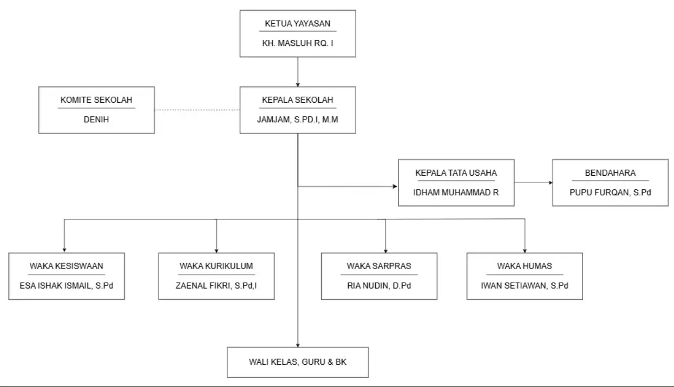

Gambar II. 1struktur organigram

1. Ketua Yayasan
2. Menyusun anggaran tahunan untuk yayasan dan sekolah.
3. Mengawasi alokasi dana, baik untuk operasional sekolah, gaji guru, maupun kebutuhan lainnya.
4. Mencari sumber pendanaan tambahan, misalnya sponsor, donatur, atau kerja sama dengan pihak lain untuk mendukung kegiatan yayasan dan sekolah.
5. Kepala Sekolah
6. Bertanggung jawab atas manajemendan operasi keseluruhan sekolah.
7. Memimpin dan mengkoordinasikan staff dan kegiatan sekolah.
8. Mengambil keputusan strategis dan kebijakan pendidikan.
9. Komite Sekolah
10. Memberikan masukan dan saran kepada kepala sekolah terkait kebijakan dan program-program yang dijalankan oleh sekolah.
11. Mengawasi penggunaan dana yang bersumber dari masyarakat, termasuk dana komite dan kontribusi orang tua siswa.
12. Mendukung program-program sekolah dengan kegiatan sosial, seperti penggalangan dana atau donasi untuk pengembangan sekolah.
13. Menjembatani komunikasi antara sekolah dengan orang tua siswa serta masyarakat.
14. Kepala Tata Usaha
15. Mengelola administrasi sekolah, termasuk pengarsipan dokumen dan surat-menyurat sekolah
16. Mengelola keuangan sekolah, termasuk pengelolaan kas dan pembayaran yang berkaitan dengan operasional sekolah.
17. Menyusun laporan-laporan administrasi yang diperlukan oleh kepala sekolah dan yayasan.
18. Bendahara
19. Mencatat semua pemasukan dan pengeluaran keuangan sekolah.
20. Menyusun laporan keuangan sekolah yang transparan dan akurat.
21. Menjaga dan mengelola anggaran sekolah sesuai dengan rencana dan kebijakan yang telah ditetapkan.
22. Waka Kesiswaan
23. Mengelola kegiatan ekstrakurikuler siswa di sekolah.
24. Membina dan mengawasi kedisiplinan siswa dalam kegiatan sehari-hari.
25. Menyusun program-program pengembangan karakter siswa, seperti pendidikan karakter dan kebersihan.
26. Mengatur kegiatan yang melibatkan siswa, seperti upacara, lomba, atau peringatan hari besar.
27. Waka Kurikulum
28. Mengembangkan dan mengevaluasi kurikulum yang digunakan di sekolah agar sesuai dengan standar pendidikan nasional dan kebutuhan siswa.
29. Mengkoordinasikan pelaksanaan pembelajaran di kelas dengan para guru, memastikan bahwa Rencana Pelaksanaan Pembelajaran (RPP) dilaksanakan dengan baik.
30. Memonitor proses pembelajaran untuk memastikan kualitas pengajaran dan pencapaian tujuan kurikulum.
31. Waka Sarpras
32. Mengelola sarana dan prasarana sekolah, seperti ruang kelas, laboratorium, perpustakaan, dan fasilitas olahraga.
33. Menjamin pemeliharaan dan kebersihan fasilitas sekolah agar tetap dalam kondisi baik.
34. Menyusun rencana kebutuhan sarana dan prasarana yang diperlukan untuk mendukung proses pembelajaran.
35. Mengkoordinasikan perawatan gedung dan fasilitas lainnya, serta memonitor perbaikan jika ada kerusakan.
36. Menyusun anggaran dan pengadaan barang yang diperlukan untuk keperluan operasional sekolah.
37. Waka Humas
38. Mengelola hubungan sekolah dengan orang tua siswa dan masyarakat luas.
39. Mempromosikan kegiatan sekolah melalui media sosial, website sekolah, dan publikasi lainnya.
40. Menangani komunikasi eksternal sekolah dengan pihak luar, seperti media, lembaga pendidikan lain, dan organisasi.
41. Mengatur acara-acara yang melibatkan pihak luar, seperti seminar, pertemuan orang tua, atau kerja sama dengan instansi lain.
42. Wali Kelas
43. Membina dan mengawasi perkembangan akademik dan non-akademik siswa di kelas.
44. Menjadi penghubung antara siswa, orang tua, dan pihak sekolah, memberikan laporan perkembangan siswa.
45. Mengorganisir kegiatan kelas, seperti rapat kelas, kegiatan sosial, dan acara sekolah.
46. Menyelesaikan masalah yang timbul di dalam kelas, baik terkait dengan kedisiplinan, hubungan antar siswa, atau masalah akademik.
47. Guru
48. Menyampaikan materi pelajaran sesuai dengan kurikulum yang berlaku.
49. Membuat dan melaksanakan Rencana Pelaksanaan Pembelajaran
50. Melakukan evaluasi pembelajaran untuk menilai pencapaian hasil belajar siswa.
51. Memberikan bimbingan kepada siswa dalam memahami materi yang sulit.
52. Membangun hubungan yang baik dengan siswa, serta mendukung perkembangan sosial dan emosional mereka.
53. BK
54. Memberikan layanan konseling kepada siswa yang mengalami masalah pribadi atau akademik.
55. Membantu siswa mengembangkan keterampilan sosial dan emosional yang dibutuhkan untuk sukses di sekolah dan kehidupan.
56. Membimbing siswa dalam perencanaan karir dan keputusan akademik mereka.
57. Mengatasi masalah disipliner yang dihadapi siswa melalui pendekatan konseling.

## Lingkup Pekerjaan

Tempat kerja praktik di tempat SMP Plus Multazam yaitu salah satu sekolah menengah pertama yang ada di kecamatan Pacet yang dimana memiliki tugas untuk memberikan Pendidikan kepada siswa di SMP Plus Multazam memiliki beberapa fasilitas salah satunya perpustakaan yang menjadi focus kerja praktik Perpustakaan SMP Plus Multazam memiliki lingkup pekerjaan yaitu mengelola buku buku yang ada di SMP Plus Multazam pada kerja praktik ini bertujuan untuk memanfaatkan teknologi informasi di lingkungan perpustakaan yang diharapkan dapat meningkatkan kinerja perpustakaan secara menyeluruh mulai dari pengelolaan buku,pencatatan transaksi peminjaman buku,hingga pembuatan laporan

## Deskripsi Pekerjaan

Secara garis besar pekrjaan yang telah dilakukan dapat dibagi menjadi beberapa tahap di antaranya sebagai berikut:

1. Eksplorasi, dimulai dengan melakukan eksplorasi mengenai metodologi yang akan digunakan dalam perancangan aplikasi pembukuan perpustakaan berbasis web.
2. Perencanaan perangkat lunak dengan memanfaatkan hasil eksplorasi perancangan perangkat lunak ini dapat dibagi menjadi beberapa tahap:
   1. Analisis Kebutuhan

Analisis kebutuhan merupakan langkah krusial dalam pengembangan sistem untuk memastikan bahwa solusi yang dikembangkan dapat memenuhi tujuan dan kebutuhan yang telah ditetapkan. Dalam penelitian ini, penulis melakukan analisis mendalam terhadap berbagai aspek yang berhubungan dengan pengelolaan pembukuan perpustakaan di SMP Plus Multazam. Beberapa hal yang dianalisis antara lain adalah pencatatan inventaris buku, pencatatan anggota perpustakaan, serta proses transaksi peminjaman dan pengembalian buku. Selain itu, penulis juga mengidentifikasi fitur-fitur penting yang harus ada dalam aplikasi pembukuan perpustakaan, dengan tujuan untuk meningkatkan efisiensi, akurasi, dan kemudahan dalam pengelolaan sistem perpustakaan secara keseluruhan.

* 1. Perancangan Sistem

Perancangan sistem adalah fase penting yang mengubah hasil analisis kebutuhan menjadi sebuah desain teknis yang siap untuk diimplementasikan. Pada tahap ini, penulis merancang arsitektur sistem aplikasi pembukuan perpustakaan berbasis web, yang mencakup desain basis data untuk menyimpan informasi buku, data anggota perpustakaan, serta riwayat transaksi peminjaman dan pengembalian buku. Selain itu, penulis juga merancang struktur sistem yang efisien dan terorganisir dengan baik, agar pengelolaan pembukuan perpustakaan dapat dilakukan dengan mudah dan optimal. Tujuan utama dari perancangan ini adalah untuk menghasilkan gambaran atau blueprint yang jelas mengenai bagaimana sistem akan dibangun dan diimplementasikan, sekaligus memastikan bahwa sistem yang dirancang dapat memenuhi seluruh kebutuhan yang telah diidentifikasi pada tahap analisis sebelumnya.

* 1. Perancangan Aplikasi

Pada tahap ini, penulis merancang aplikasi dengan fokus pada analisis kebutuhan fungsional dan non-fungsional yang telah ditentukan sebelumnya. Perancangan aplikasi ini mencakup pembuatan diagram use case, activity diagram, class diagram, serta desain antarmuka pengguna (UI/UX) yang intuitif dan mudah digunakan. Rancangan aplikasi ini dirancang untuk menangani berbagai fungsi penting, seperti pencatatan peminjaman dan pengembalian buku, penambahan dan penghapusan buku, pengelolaan data anggota perpustakaan (siswa), serta pembuatan laporan transaksi peminjaman dan pengembalian buku. Semua fitur ini dirancang dengan tujuan untuk memastikan bahwa aplikasi tidak hanya berfungsi dengan efisien, tetapi juga memberikan kemudahan bagi pengguna dalam mengoperasikan sistem, serta memenuhi semua kebutuhan operasional yang ada di perpustakaan, desain antara muka yang di mana nantinya rancangan aplikasi ini menangani hal hal berikut

1. Pencatatan peminjaman buku
2. Pencatatan pengembalian buku
3. Penambahan buku
4. Penghapusan buku
5. Penambahan siswa atau anggota perpustakaan
6. Penghapusan siswa atau anggota perpustakaan
7. Pembuatan laporan
8. Pelaporan Kegiatan dan Hasil Kerja Praktik

Tahap terakhir dalam penelitian ini adalah penyusunan laporan yang mencakup seluruh proses, mulai dari eksplorasi, perencanaan, perancangan, hingga implementasi sistem informasi perpustakaan berbasis web. Laporan ini juga menyertakan dokumentasi teknis tentang penggunaan dan pemeliharaan sistem. Selain itu, penulis melakukan presentasi kepada pihak SMP Plus Multazam untuk menjelaskan hasil dan manfaat dari sistem yang telah dirancang. Deskripsi pekerjaan selama penelitian ini mengacu pada kesepakatan yang tercantum dalam Term of Reference (TOR).

## Jadwal Kerja

Tabel II 1 Jadwal

|  |  |  |  |  |  |  |  |  |  |
| --- | --- | --- | --- | --- | --- | --- | --- | --- | --- |
| **No** | **Kegiatan** | **Oktober** | | | **November** | | | | **Desember** |
| **II** | **III** | **IV** | **I** | **II** | **III** | **IV** | **I** |
| 1 | Pengenalan Tempat Kerja Praktek |  |  |  |  |  |  |  |  |
| 2 | Pengumpulan Data |  |  |  |  |  |  |  |  |
| 3 | Kerja Praktek |  |  |  |  |  |  |  |  |
| 4 | Konsultasi pada Pembimbing |  |  |  |  |  |  |  |  |
| 5 | Penyusunan Laporan Kerja Praktek |  |  |  |  |  |  |  |  |

1. Minggu pertama
2. Pengenalan tempat kerja
3. Menganalisis mengenai hal apa saja yang menjadi kendala dalam pembukuan perpustakaan
4. Berdiskusi dengan pihak perpustakaan mengenai apa saja yang harus ada pada rancangan aplikasi ini
5. Minggu kedua
6. Melakukan analisis mengenai kebutuhan dalam pembukuan perpustakaan, seperti pencatatan inventaris buku, anggota perpustakaan, dan transaksi peminjaman
7. Pengumpulan data data yang di perlukan dalam merancang aplikasi pembukuan perpustakaan
8. Pemilihan dan penginstalan tools yang akan digunakan
9. Minggu ketiga-keempat
10. Membuat use case
11. Membuat *activity* diagram
12. Membuat classdiagram
13. Pembuatakan design awal
14. Minggu kelima
15. Berdiskusi dengan penanggung jawab lapangan dan pihak perpustakaan mengenai rancangan aplikasi yang sudah dibuat
16. Pembuatan *design* figma
17. Membuat Laporan

# BAB III

**TEORI PENUNJANG KERJA PRAKTIK**

## Teori Penunjang

Selama pelaksanaan kerja praktik di SMP Plus Multazam saya Menggunakan pengetahuan yang penulis peroleh dari kampus selama masa perkuliahan sebagai landasan teori perancangan aplikasi pembukuan di perpustakaan SMP Plus Multazam. Pengetahuan dan teori yang digunakan antara lain sebagai berikut:

1. Teori tentang pengenalan pemrograman

Teori yang berkaitan dengan pendahuluan atau pengenalan mengenai pemograman mulai dari Langkah Langkah Ketika ingin membuat suatu program hal hal yang harus di patuhi dan di hindari Ketika merancang sebuah aplikasi atau program belajar Bagai mana algoritma pemograman itu berjalan diperoleh pada mata kuliah TIF335 algoritrma dan pemograman

1. Teori Sistem

Teori Sistem memandang perpustakaan sebagai sistem yang kompleks dengan berbagai dengan berbagai komponen yang saling berinteraksi. Pendekatan ini membantu dalam memahami hubungan antara komponen-komponen sistem, seperti pengelolaan koleksi, pelayanan pengunjung, dan administrasi pembukuan. Dengan memahami konsep ini, Anda dapat merancang aplikasi pembukuan yang memadukan semua komponen tersebut secara terkoordinasi. diperoleh pada mata kuliah TIF335 sistem basis data

1. Teori Basis Data

Teori Basis Data berkaitan dengan pengorganisasian, pemodelan, dan pengelolaan data dalam aplikasi. Dalam konteks aplikasi pembukuan perpustakaan, teori ini membantu dalam merancang struktur basis data yang efisien untuk menyimpan informasi buku, anggota perpustakaan, dan transaksi. Hal ini memastikan data tersimpan dengan rapi, mudah diakses, dan memenuhi persyaratan integritas. diperoleh pada mata kuliah TIF335 Basis data

1. Teori Interaksi Manusia dan Komputer

Teori Interaksi Manusia dan Komputer mempelajari bagaimana pengguna berinteraksi dengan sistem komputer. Dalam pengembangan aplikasi pembukuan perpustakaan, teori ini membantu dalam merancang antarmuka pengguna yang intuitif, mudah digunakan, dan responsif. Dengan memahami prinsip-prinsip desain antarmuka yang baik, Anda dapat meningkatkan pengalaman pengguna dan efisiensi dalam penggunaan aplikasi diperoleh pada mata kuliah TIF335 interaksi manusia dan komputer

1. Teori Manajemen Proyek

Teori Manajemen Proyek mencakup prinsip-prinsip, metodologi, dan alat-alat untuk mengelola proyek secara efektif. Dalam kerja praktikpembuatan aplikasi pembukuan, teori ini membantu dalam perencanaan, pengorganisasian, dan pengendalian proyek pengembangan aplikasi. Memahami tahapan pengembangan, alokasi sumber daya, dan manajemen risiko akan membantu menjaga proyek tetap terjadwal dan sesuai dengan tujuan yang ditetapkan. Diperoleh pada mata kuliah TIF335 Manajemen proyek perangkat lunak

1. Metode Peneliti

Metode yang di pilih berhubungan erat dengan prosedur, alat, serta desain penelitian yang digunakan. jenis penelitian yang digunakan disini merupakan penelitian kualitatif dimana data diperoleh berdasarkan observasi dan wawancara serta di dukung dengan penggunaan studi pustaka. Data data yang diperoleh, nantinya akan digunakan dalam sistem yang baru untuk menggantikan sistem yang lama secara keseluruhan atau memperbaiki sistem yang sudah ada. diperoleh pada mata kuliah TIF335 Metode Penelitian

## Peralatan Pembangunan

Peralatan atau tools yang digunakan dalam pembuatan aplikasi kependudukan antara lain

1. ***Software***

Perangkat lunak atau software adalah bagian dari komputer yang terdiri dari beberapa perintah di mana pengoperasiannya di lakukan melalui mesin komputer. Dengan kata lain, software adalah perangkat yang tidak punya wujud fisik. Penjelasan lebih lanjut, pengertian software adalah perangkat lunak berisi data yang di program atau di simpan dengan fungsi-fungsi tertentu.

Dalam pembuatannya, software adalah perangkat yang di kembangkan oleh pengembang (developer) atau pemrogram (programmer) menggunakan bahasa pemrograman tertentu dan dapat dikombinasikan dengan kode yang dapat di kenali perangkat keras.

Perangkat lunak di rancang untuk memfasilitasi pekerjaan manusia. Contohnya seperti menghitung, membuat dokumen, mengedit gambar, dan sebagainya.

Selain itu, dengan software kamu juga bisa melakukan pengeditan video, pembuatan desain, permainan game, dan masih banyak lagi. Nah, karena pengembang sendiri terus mengembangkan software secara teratur, tentunya akan ada lebih banyak fitur yang membuat perangkat lunak lebih mudah di gunakan

Software yang digunakan dalam perancangan aplikasi pembukuan di SMP Plus Multazam sebagai berikut:

1. **Draw.io**

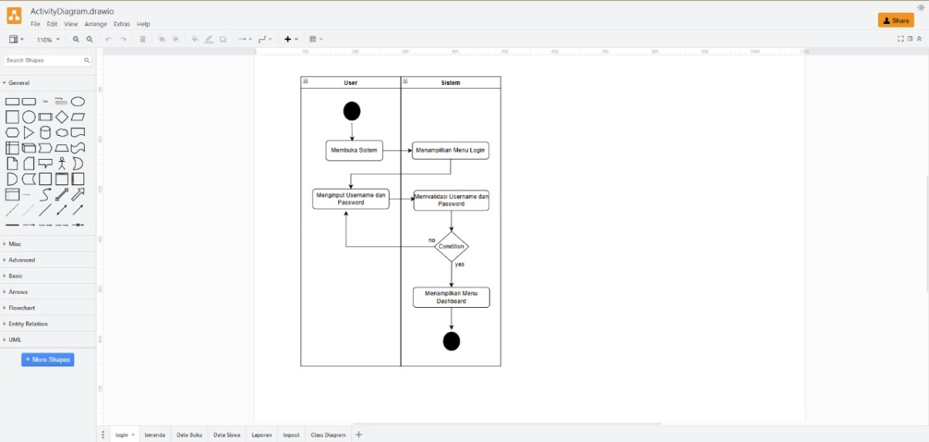

Gambar III. 1 Draw.io.

Menurut Arianto, dkk. (2021) Draw io adalah website dan software yang digunakan untuk membuat flowchat, draw io berguna untuk merancang *Use Case* diagram maupun activity diagram draw.io adalah aplikasi diagram sumber terbuka dan gratis yang dapat Anda gunakan online di app.diagrams.net , dan offline (draw.io desktop).

Sebagai aplikasi pembuatan diagram yang mengutamakan

keamanan untuk tim, kami menyediakan fungsionalitas pembuatan

diagram, dan anda memilih tempat menyimpan data diagram. Ada

banyak integrasi berbeda dengan plat form dan aplikasi lain,

termasuk Atlassian Confluence Cloud, Google Documents, GitHub, Microsoft Word

Editor diagram draw.io kami terlihat sama dan menawarkan fitur

utama yang sama di mana pun anda menggunakannya. Anda dapat

membuka diagram yang dibuat dalam satu integrasi di integrasi

lainnya (Hendrawan1 et al., 2022).

1. **Figma**

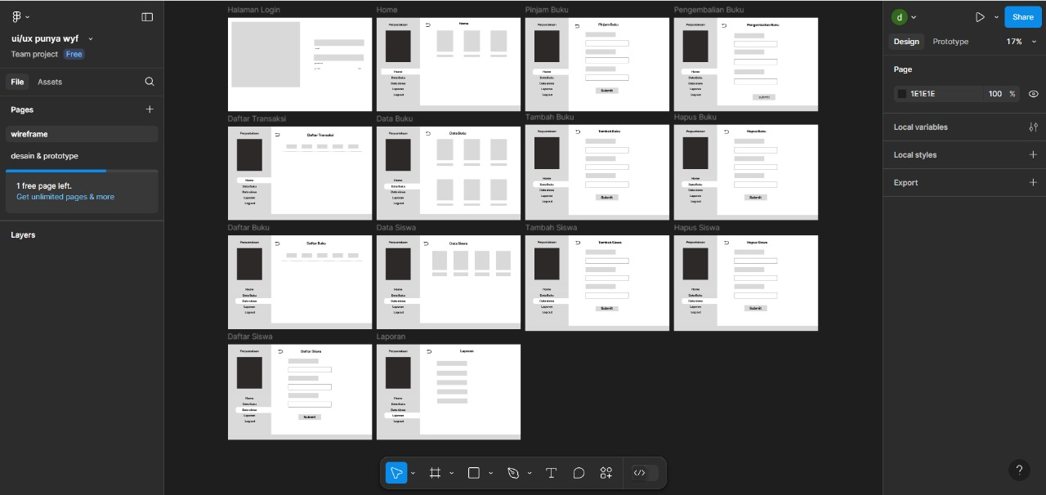

Gambar III. 2 Figma 1

Figma adalah alat canggih yang digunakan untuk mendesain berbagai produk digital, terutama website dan aplikasi mobile. Figma adalah editor grafis berbasis web sebagai alat untuk merancang user interface (UI) dan juga memiliki keunggulan dalam membantu pembuatan desain user experience (UX), menjadikannya alat yang lengkap untuk desain produk digital (Herniyanti et al., 2022).

Secara umum, aplikasi Figma memiliki tiga fungsi utama, yaitu membuat mockup desain, melakukan pengeditan dasar, dan merancang tampilan UI serta wireframe aplikasi. Selain itu, Figma juga berguna untuk membuat prototype website, baik untuk versi desktop maupun mobile. Salah satu keunggulan utama Figma adalah kemampuannya untuk memungkinkan pengeditan secara real-time, yang memungkinkan tim bekerja secara bersamaan dan kolaboratif dalam satu proyek.

1. ***Hardware***

Hardware merupakan salah satu jenis perangkat komputer yang memiliki bentuk fisik yang dapat dilihat dan dirasakan. Secara sederhana, hardware dapat diartikan sebagai perangkat komputer yang berfungsi untuk menjalankan berbagai proses, seperti input, output, dan pemrosesan data.

Dalam pengembangan aplikasi pembukuan perpustakaan berbasis web, beberapa perangkat keras (hardware) yang umumnya digunakan meliputi:

* 1. **Komputer/Klien**  
     Pengguna aplikasi, seperti pengelola perpustakaan dan anggota perpustakaan, menggunakan komputer atau perangkat klien lainnya untuk mengakses aplikasi pembukuan. Perangkat klien ini harus memiliki koneksi internet dan browser web yang kompatibel agar aplikasi dapat berjalan secara optimal.
  2. **Jaringan**  
     Dalam lingkungan perpustakaan, diperlukan jaringan yang menghubungkan server dengan komputer atau perangkat klien pengguna. Jaringan ini dapat berupa jaringan lokal (Local Area Network/LAN) yang digunakan di dalam perpustakaan, atau jaringan luas (*Wide Area Network*/WAN) jika perpustakaan terhubung dengan jaringan eksternal.
  3. **Perangkat Penyimpana**

Aplikasi pembukuan membutuhkan perangkat penyimpanan untuk menyimpan data, seperti informasi buku, anggota perpustakaan, dan riwayat transaksi. Perangkat penyimpanan ini dapat berupa hard disk server dengan kapasitas yang memadai untuk menampung pertumbuhan data perpustakaan dari waktu ke waktu (Yazid, 2022)

1. ***Tools***

yang digunakan dalam perancangan aplikasi pembukuan perpustakaan berbasis web adalah sebagai berikut:

* 1. ***Microsoft Word***

*Microsoft Word* adalah program yang merupakan bagian dari paket instalasi *Microsoft Office*. Program ini berfungsi sebagai perangkat lunak pengolah kata yang memungkinkan pengguna untuk membuat, mengedit, dan memformat dokumen. Microsoft Word digunakan untuk menyusun dokumen seperti surat, kertas kerja, brosur, kartu nama, buku, jurnal, dan lainnya (Advernesia, 2019).

* 1. **Web Browser**

Web browser adalah perangkat lunak yang digunakan untuk mengakses informasi yang tersedia di internet. Informasi tersebut dapat berupa teks, gambar, video, maupun suara yang terdapat pada situs web atau mesin pencari.

Jenis-jenias web browser yang umum digunakan:

1. Google Chrome
2. UC Browser
3. Mozilla Firefox
4. Opera Mini
5. Opera
6. Internet Explorer
   1. ***Unified Modelling Language* (UML)**

Unified Modeling Language (UML) adalah salah satu metode pemodelan visual yang digunakan dalam perancangan dan pembuatan perangkat lunak yang berorientasi objek. UML berfungsi sebagai standar penulisan atau semacam blueprint yang mencakup berbagai elemen, seperti proses bisnis, penulisan kelas-kelas, dan elemen lainnya dalam bahasa pemrograman yang spesifik (Prihandoyo, 2018).

* 1. Use Case Diagram

Use case diagram adalah salah satu dari berbagai jenis diagram UML (Unified Modelling Language) yang menggambarkan hubungan interaksi antara sistem dan aktor. Diagram ini berfungsi untuk memvisualisasikan bagaimana pengguna (aktor) berinteraksi dengan sistem, serta mendefinisikan berbagai skenario penggunaan yang mungkin terjadi. Dengan menggunakan use case diagram, pengembang dapat lebih mudah memahami kebutuhan pengguna dan merancang sistem yang sesuai dengan ekspektasi mereka. (Witanto & Solihin, 2016).

Selain itu, use case diagram juga membantu dalam mengidentifikasi batasan sistem dan memberikan gambaran yang jelas tentang fungsi-fungsi utama yang harus ada dalam sistem. Dengan demikian, diagram ini menjadi alat yang sangat berguna dalam tahap perencanaan dan analisis sistem, karena dapat memfasilitasi komunikasi antara pemangku kepentingan, pengembang, dan pengguna. Dengan pemahaman yang lebih baik tentang interaksi ini, tim pengembang dapat menciptakan solusi yang lebih efektif dan efisien.

Table III. 1 Use case diagram

|  |  |  |
| --- | --- | --- |
| No | Simbol | Keterangan |
| 1 |  | Aktor: Mewakili peran orang, system yang lain, atau alat ketika berkomunikasi dengan use case |
| 2 |  | Use Case: Abstraksi dan interaksi antara  sistem dan actor |
| 3 |  | Association: Abstraksi dari penghubung antara aktor dan use case |
| 4 | - - - - - - - -> | Generalisasi : Menunjukan spesialisasi aktor untuk dapat berpartisipasi dengan use case |
| 5 | <<include>> | Menunjukan bahwa suatu usecase seluruhnya merupakan fungsionalitas dari  use case lainnya. |
| 6 | <<extend>> | Menunjukan bahwa suatu use case merupakan tambahan fungsional dari use case lainnyajika suatu kondisi terpenuhi. |

* 1. *Activity* Diagram

*Activity* diagram, dalam bahasa Indonesia disebut diagram aktivitas, adalah diagram yang dapat memodelkan proses-proses yang terjadi pada sebuah sistem. Runtutan proses dari suatu sistem digambarkan secara vertikal, sehingga memudahkan pemahaman alur kerja yang kompleks. Activity diagram merupakan pengembangan dari use case yang memiliki alur aktivitas, di mana alur atau aktivitas tersebut bisa berupa runtutan menu-menu atau proses bisnis yang terdapat di dalam sistem. Dengan menggunakan activity diagram, pengembang dapat dengan jelas melihat langkah-langkah yang harus diambil dalam suatu proses, serta mengidentifikasi potensi hambatan yang mungkin muncul.

Dalam buku "Rekayasa Perangkat Lunak" karangan Rosa A.S, dijelaskan bahwa “Diagram aktivitas tidak menjelaskan kelakuan aktor.” Hal ini berarti bahwa dalam pembuatan activity diagram, fokus utama adalah menggambarkan alur kerja atau aktivitas sistem itu sendiri, tanpa melibatkan interaksi atau perilaku aktor secara langsung. Dengan demikian, activity diagram menjadi alat yang efektif untuk memvisualisasikan dan menganalisis proses dalam sistem, sehingga membantu tim pengembang dalam merancang solusi yang lebih terstruktur dan efisien.

* 1. *Clas*s Diagram

*Class* diagram atau diagram kelas adalah salah satu jenis diagram struktur pada UML (Unified Modeling Language) yang menggambarkan dengan jelas struktur serta deskripsi kelas, atribut, metode, dan hubungan dari setiap objek. Diagram ini bersifat statis, yang berarti bahwa class diagram tidak menjelaskan apa yang terjadi jika kelas-kelasnya berinteraksi, melainkan menjelaskan hubungan yang ada di antara kelas-kelas tersebut. Dengan demikian, class diagram memberikan gambaran yang jelas tentang bagaimana berbagai komponen dalam sistem saling berhubungan, yang sangat penting dalam perancangan sistem berbasis objek.

Desain model dari diagram kelas ini sendiri dibagi menjadi dua bagian. Bagian pertama merupakan penjabaran dari database, yang mencakup struktur data dan relasi antar tabel yang ada. Bagian kedua adalah bagian dari modul MVC (Model-View-Controller), yang terdiri dari class interface, class control, dan class entity. Dengan memisahkan kedua bagian ini, pengembang dapat lebih mudah memahami dan mengelola kode yang berkaitan dengan data dan logika bisnis dalam aplikasi. Class diagram sangat sesuai untuk diimplementasikan dalam proyek yang menggunakan konsep object-oriented, karena gambaran yang dihasilkan cukup mudah untuk digunakan dan dipahami oleh tim pengembang.

1. ***UI/UX Design***

UI dan UX adalah singakatan dari User Interface dan User experience yakni merupakan sebuah tampilan visual dalam sebuah aplikasi atau alat pemasaran digital dalam bentuk website yang dapat meningkatkan brand yang dimiliki oleh bisnis atau perusahaan. (Agus Muhyidin et al., 2020)

* + - 1. User Interface (UI) UI atau *User Interface* adalah ilmu tentang tata letak grafis suatu web atau aplikasi. Cakupan UI adalah tombol yang akan diklik oleh pengguna, teks, gambar, text entry fields, dan semua item yang berinteraksi dengan pengguna. Termasuk layout, animasi, transisi, dan semua interaksi kecil. UI mendesain semua elemen visual, bagaimana pengguna berinteraksi dengan halaman web dan apa yang ditampilkan di halaman web. Elemen visual yang ditangani oleh seorang desainer UI adalah skema warna, menentukan bentuk tombol, serta menentukan jenis font yang digunakan untuk teks. Desainer UI harus bisa membuat tampilan bagus yang akan meningkatkan kesetiaan pengguna.
      2. *User Experience* (UX) Definisi UX atau user experience menurut Borrys Hasian ada bermacam-macam. Berdasarkan apa yang dikerjakan, desainer UX adalah orang yang membuat produk yang bermanfaat dan memvisualisasi user flow menjadi desain produk yang teruji dan indah. Desainer UX akan bekerja sama dengan timtim lain untuk mencari titik temu antara kebutuhan pengguna, tujuan bisnis dan kemajuan teknologi. Titik temu tersebut kemudian dijadikan sebuah produk yang bermakna, berguna, dan menyenangkan. Seperti namanya, desain yang dibuat oleh desainer UX akan menentukan mudah atau sulitnya user experience atau interaksi dengan web. Membuat wireframe atau mendesain mockup adalah salah satu kemampuan dasar yang harus dimiliki oleh seorang desainer UX (Agus Muhyidin et al., 2020).
  1. *Wireframe*

Wireframe adalah sebuah kerangka untuk menata suatu item di laman website atau aplikasi. Pembuatan wireframe biasanya dilakukan sebelum pembuatan produk tersebut dilakukan. Item yang berkaitan seperti teks, gambar, layoiting, dan sebagainya. Wireframe biasa ditugaskan kepada ahlinya, yang biasa dikenal sebagai UI/UX Designer. Untuk melakukannya, seorang UI/UX Designer menggunakan kertas coretan atau software khusus untuk wireframing. Wireframe hanya menampilkan lembaran yang terdiri dari kotak-kotak dan garis-garis untuk mengatur tata letak berbagai elemen pada website atau aplikasi. Wireframe memungkinkan seorang developer dengan mudah mengerjakan pengembangan struktur dan arah dari website atau aplikasi yang akan dibangun. Bayangkan saja jika tidak adanya konsep ini, developer mungkin akan kebingungan saat website atau aplikasi telah jadi. Namun, setelah selesai diperiksa karena tidak membuat wireframe terlebih dahulu maka terdapat banyak revisi di setiap tampilan. Sehingga pekerjaan tersebut dapat memperlambat waktu, sedangkan deadline proyek tersebut harus segera terselesaikan.

1. Design Antarmuka Desain User Interface (UI) adalah proses yang digunakan desainer untuk membuat tampilan dalam perangkat lunak atau perangkat terkomputerisasi, dengan fokus pada tampilan atau gaya. Tujuan dari desainer UI adalah untuk membuat desain antarmuka yang membuat pengguna mudah untuk digunakan dan menyenangkan.

Desain UI pun dibagi menjadi 3 format yaitu:

1) Graphical User Interfaces (GUIs)

2) Voice-controlled Interfaces (VUIs)

3) Gesture-based Interfaces.

Untuk mendesain UI, kita harus mempertimbangkan beberapa pertimbangan: Pengguna menilai desain dengan cepat dan peduli dengan Usability dan Likeability. Mereka tidak peduli dengan desain, namun mereka ingin menyelesaikan tugas dengan mudah dan dengan sedikit usaha. UI juga harus menyenangkan. Ketika desain yang kita buat dapat dengan memprediksi kebutuhan pengguna, mereka akan senang dan akan terus kembali. UI harus mengomunikasikan nilai dari brand dan memperkuat kepercayaan pengguna.

1. **Perancangan data base**

Database adalah sebuah system yang di buat untuk mengorganisasi, menyimpan dan menarik data dengan mudah. Database terdiri dari kumplan data yang terorganisir untuk 1 atau lebih penggunaan, dalam bentuk digital. Database digital di manage menggunakan Database Management System (DBMS), yang menyimpan isi database, mengizinkan pembuatan dan maintenance data dan pencarian dan akses yang lain. (Sofwan, 2003)

1. MySQL

MySQL adalah salah satu jenis database server yang sangat populer di dunia. Database ini menggunakan Structured Query Language (SQL) untuk mengakses, mengelola, dan memanipulasi datanya. MySQL memiliki lisensi FOSS (Free and Open Source Software) License Exception, yang memungkinkan pengguna untuk menggunakannya secara gratis, tetapi juga tersedia dalam versi komersial bagi pengguna yang membutuhkan fitur tambahan atau dukungan teknis. Dengan tagline “The World’s Most Popular Open Source Database,” MySQL telah banyak digunakan oleh pengembang dan organisasi untuk membangun berbagai aplikasi berbasis data.

Selain fleksibilitas dalam lisensi, MySQL juga mendukung berbagai platform, seperti Windows dan Linux, sehingga memudahkan integrasi dalam berbagai lingkungan sistem operasi. Untuk mempermudah administrasi dan pengelolaan database MySQL, tersedia berbagai alat bantu, seperti phpMyAdmin dan MySQL YOG. Alat-alat ini memberikan antarmuka grafis yang intuitif sehingga pengguna, bahkan yang tidak mahir dalam penggunaan command-line, dapat mengelola database dengan lebih mudah dan efisien (Sofwan, 2003).

1. ***Waterfall***

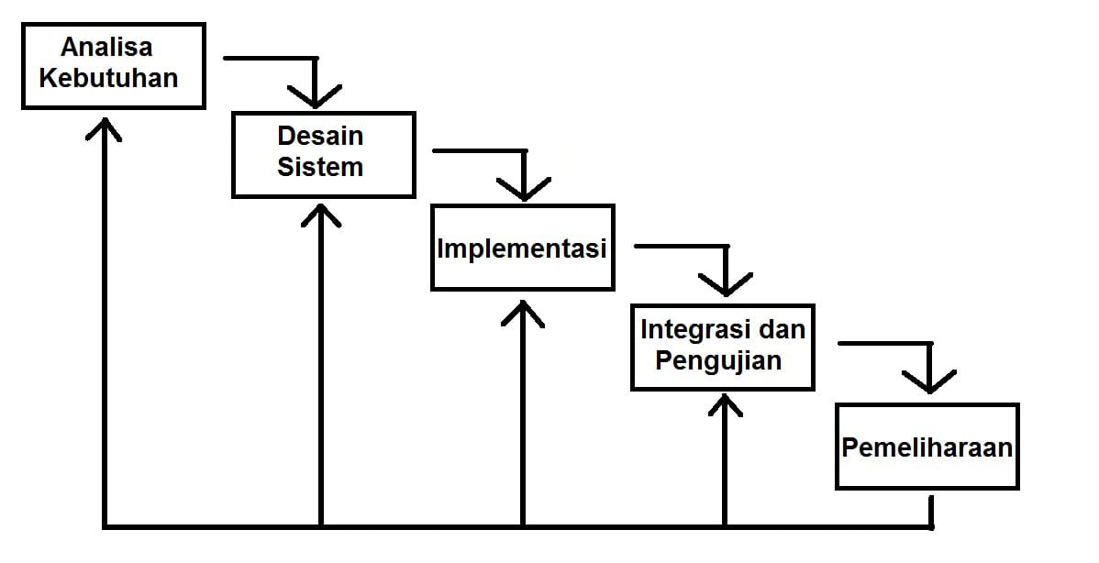Metode yang digunakan untuk pengembangan sistem adalah dengan metode SDLC, yaitu waterfall model. Disebut dengan waterfall karena tahap demi tahap yang dilalui harus menunggu selesainya tahap sebelumnya dan berjalan berururtan.

Gambar III. 3 metode waterfall 1

Keuntungan dari menggunakan waterfall model adalah kejelasan dalam tahapan pengembangan yang membuat proyek lebih mudah dipantau dan dievaluasi. Namun, pendekatan ini juga memiliki keterbatasan karena sulit untuk mengakomodasi perubahan yang mungkin terjadi di tengah jalan tanpa mengganggu tahapan yang telah ditetapkan secara ketat. Oleh karena itu, pemilihan metode pengembangan harus disesuaikan dengan karakteristik dan kebutuhan spesifik dari proyek yang sedang dikerjakan.

Berikut adalah tahapan metode waterfall:

1. Analisis kebutuhan Perangkat Lunak

Tahap ini dimulai dengan memahami kebutuhan dan tujuan dari perangkat lunak yang akan dikembangkan. Tim pengembang akan mempelajari kebutuhan dan persyaratan pengguna, serta menentukan fitur-fitur dan fungsi yang diperlukan. Proses pengumpulan kebutuhan dilakukan secara intensif untuk menspesifikasikan kebutuhan perangkat lunak agardapat dipahami perangkat lunak seperti apa yang dibutuhkan oleh user.

1. Desain

Setelah memahami kebutuhan, tim yang menggunakan Metode Waterfall merancang arsitektur, desain, dan spesifikasi teknis software. Perancangan juga melibatkan pembuatan diagram alir dan desain antarmuka pengguna. Desain perangkat lunak adalah proses multi langkah yang fokus pada desain pembuatan program perangkat lunak termasuk struktur data, arsitektur perangkat lunak, representasi antarmuka, dan prosedur pengodean.

1. Pembuatan Kode Program

Desain harus ditranslasikan ke dalam program perangkat lunak. Hasil dari tahap ini adalah program komputer sesuai dengan desain yang telah dibuat pada tahap desain, tetapi pada kerja praktik ini penulis hanya membuatkan perancangan nya saja sehungga proses pembuatan kode program tidak dilakukan.

1. Pengujian

Setelah perangkat lunak diimplementasikan, tahap pengujian dimulai. Tujuan dari tahap ini adalah untuk memverifikasi bahwa perangkat lunak berfungsi dengan benar dan memenuhi kebutuhan yang ditentukan. Pengujian dilakukan dalam beberapa tahap, termasuk pengujian unit, pengujian integrasi, pengujian sistem, dan pengujian penerimaan pengguna. Setelah kode program selesai dibuat, tahap pengujian dilakukan untuk memastikan software berfungsi dengan baik. Hasilnya ialah perangkat lunak yang mampu memenuhi persyaratan pengguna

1. Penerapan

Setelah perangkat lunak lulus pengujian dengan baik, langkah selanjutnya adalah penerapan atau penyebaran perangkat lunak ke lingkungan produksi. Ini melibatkan instalasi perangkat lunak di sistem pengguna akhir dan persiapan untuk penggunaan operasional.

1. Pemeliharaan

Setelah perangkat lunak diterapkan, tahap pemeliharaan dimulai. Ini melibatkan pemantauan kinerja perangkat lunak, pemecahan masalah, dan penerapan pembaruan atau perbaikan yang diperlukan.

# 

# BAB IV PELAKSANAAN KERJA PRAKTIK

## Input

Secara keseluruhan, dasar teori yang dipelajari selama perkuliahan menjadi input yang berharga dalam proses pelaksanaan kerja. Dasar teori ini menjadi hal yang sangat penting untuk mempelajari teknologi yangbaru. Perancangan aplikasi pembukuan perpustakaan di SMP PLUS MULTAZAM ini memiliki beberapa inputan pengolahan perekapan data diantaranya sebagai berikut:

* + - * 1. Halaman *Login*

Halaman ini digunakan untuk mengautentikasi pengguna ke dalam sistem. Pengguna akan diminta untuk memasukkan informasi login, seperti nama pengguna dan kata sandi, untuk mendapatkan akses ke halaman-halaman lain dalam aplikasi.

1. *Dashboard*

*Dashboard* adalah halaman utama setelah pengguna berhasil login. Halaman ini biasanya berisi ringkasan informasi penting, statistik, grafik, atau papan kontrol lainnya yang memberikan gambaran singkat tentang status aplikasi atau aktivitas terkini.

1. Menu Home

Menu home adalah bagian dari tampilan navigasi yang mengarahkan pengguna kembali ke halaman utama atau beranda aplikasi.

1. Menu Daftar Buku

Menu Daftar buku memungkinkan pengguna untuk melihat daftar lengkap buku yang tersedia di perpustakaan. Pengguna dapat melakukan pencarian, pengurutan, dan melihat detail informasi buku.

1. Menu Pinjam Buku

Menu Pinjam buku memungkinkan pengguna untuk melakukan peminjaman buku dari perpustakaan. Pengguna dapat memilih buku yang ingin dipinjam, mengatur tanggal pengembalian, dan mengkonfirmasi peminjaman.

1. Menu Pengembalian Buku

Menu pengembalian buku memungkinkan pengguna untuk mengembalikan buku yang telah dipinjam ke perpustakaan. Pengguna akan diminta untuk memasukkan informasi buku yang dikembalikan, dan sistem akan memperbarui status peminjaman.

1. Menu Menambahkan Buku

Menu menambahkan buku memungkinkan pengguna, seperti petugas perpustakaan, untuk menambahkan buku baru ke dalam koleksi perpustakaan. Pengguna akan diminta untuk memasukkan informasi buku, seperti judul, penulis, dan nomor inventaris.

1. Menu Menghapus Buku

Menu menghapus buku memungkinkan pengguna untuk menghapus buku yang tidak lagi diperlukan atau tidak tersedia dalam koleksi perpustakaan. Pengguna akan memilih buku yang ingin dihapus, dan sistem akan menghapus data buku tersebut dari basis data perpustakaan.

1. Menu Laporan

Menu laporan memungkinkan pengguna untuk menghasilkan laporan yang berhubungan dengan aktivitas perpustakaan, seperti laporan peminjaman bulanan, laporan inventaris buku, atau laporan denda terkumpul. Laporan ini dapat ditampilkan di layar atau diunduh dalam format file.

1. Data Buku

Data buku mencakup informasi lengkap tentang buku-buku yang ada dalam koleksi perpustakaan. Informasi ini meliputi judul buku, penulis, penerbit, nomor inventaris, status ketersediaan, dan atribut lainnya

1. Data Siswa

Data siswa mencakup informasi tentang anggota perpustakaan, seperti nama, nomor identitas, kelas/jurusan, dan informasi kontak lainnya. Data ini digunakan untuk mengidentifikasi dan melacak aktivitas peminjaman buku oleh siswa.

1. Data Peminjam

Data peminjaman mencakup informasi tentang transaksi peminjaman buku, termasuk buku yang dipinjam, tanggal peminjaman, tanggal pengembalian.

1. Kebutuhan Perangkat keras

Tabel IV. 1 Kebutuhan perangkat keras

|  |  |
| --- | --- |
| Spesifikasi | Item |
| Intel Core i5­-5200U | Processor |
| resolusi 1366x768 | Monitor |
| 4.00GB | RAM |
| NVIDIA | GEFORCE |
| 465.75 GB | Hard disk |

Perangkat keras yang digunakan untuk perancangan aplikasi pembukuan perpustakaan berbasis web di SMP Plus Multazam ini, penyusun menggubnakan laptop dan komputer maka di butuhkan seperangkat komputer dengan spesifikaasi sebagai berikut

1. Kebutuhan perangkat lunak

Tabel IV. 2 kebutuhan perangkat lunak

|  |  |
| --- | --- |
| Perangkat Lunak | Keterangan |
| Microsoft Windows10 | System Operasi |
| Mozila Firefox, Google Chrome | Web Browser |
| Figma | Web Browser |
| Draw.io | System Operasi |

Perangkat lunak atau peranti lunak adalah istilah khusus untuk data

yang diformat dan disimpan secara digital, termasuk program komputer,

dokumentasinya, dan berbagai informasi yang bisa dibaca, dan ditulis

oleh komputer. Dengan kata lain, bagian sistem komputer yang tidak

berwujud. Perangkat lunak yang digunakan dalam perancangan aplikasi

pembukuan perpustakaan berbasis web ini adalah sebagai beriku

## IV.2 Proses

Pelakasanaa kerja mengenai perancangan aplikasi pembukuan perpustakaan berbasis web di SMP Plus Multazam di awalai dengan pengenalan terhandap tempak kerja lalu di ikuti beberapa tahap yang pertama yaitu tahap eksplorasi,yang didalamnya berisikan perancangan web dan pelaporan hasil kerja eksplorasi yang dilakukan,selain pengenalan lingkungan pada tahap ini juga penulis mencari permasalahan yang ada di SMP Plus Multazam,tahap selanjutnya adalah tahap perancangan aplikasi pembukuan perpustakaan berbasis web di SMP Plus Multazam,kemudian tahap ketiga adalah pelaporan hasil kerja tahap ini dilakukan oleh peserta selama kerja berlangsung

## Eksplorasi

Tahap eksplorasi dimulai dengan melakukan eksplorasi mengenai metodologi yang akan digunakan dalam perancangan aplikasi pembukuan perpustakaan berbasis web. Untuk mendukung pelaksanaan metodologi Waterfall, diperlukan pula pengetahuan mengenai pemodelan dengan menggunakan Unified Modelling Language (UML). Dengan demikian, pendalaman terhadap pemodelan dengan UML pun dilakukan.

Tahap eksplorasi dalam proyek pengembangan aplikasi pembukuan di perpustakaan berbasis web melibatkan langkah-langkah berikut:

1. Memahami kebutuhan perpustakaan

Eksplorasi dimulai dengan memahami kebutuhan dan persyaratan dari perpustakaan yang akan menggunakan aplikasi pembukuan. Ini melibatkan berinteraksi dengan pengelola perpustakaan atau pihak terkait untuk memahami proses bisnis, alur kerja, dan tujuan dari penggunaan aplikasi pembukuan.

1. Menganalisis sistem yang ada

Jika perpustakaan sudah memiliki sistem pembukuan yang ada, langkah berikutnya adalah menganalisis sistem tersebut. Ini melibatkan mempelajari arsitektur, fitur, dan kekurangan dari sistem yang sedang digunakan. Analisis ini membantu dalam mengidentifikasi masalah atau area yang perlu diperbaiki atau ditingkatkan dalampembangunan aplikasi baru.

1. Menentukan filtur dan fungsionalitas

Jika perpustakaan sudah memiliki sistem pembukuan yang ada, langkah berikutnya adalah menganalisis sistem tersebut. Ini melibatkan mempelajari arsitektur, fitur, dan kekurangan dari sistem yang sedang digunakan. Analisis ini membantu dalam mengidentifikasi masalah atau area yang perlu diperbaiki atau ditingkatkan dalam pembangunan aplikasi baru.

1. Menyusun Persyaratan system

Persyaratan sistem adalah dokumen yang berisi deskripsi rinci tentang fitur, fungsionalitas, kebutuhan, dan batasan yang harus dipenuhi oleh aplikasi pembukuan. Tahap eksplorasi melibatkan menyusun persyaratan sistem dengan cermat berdasarkan hasil pemahaman dan analisis yang telah dilakukan sebelumnya.

1. Mengeksplorasi teknologi dan platform

Dalam tahap eksplorasi, perlu juga untuk mengeksplorasi teknologi dan platform yang akan digunakan untuk membangun aplikasi pembukuan. Ini termasuk memilih bahasa pemrograman, kerangka kerja, database, dan alat pengembangan yang sesuai dengan kebutuhan proyek.

1. Melakukan Penelitian dan studi komparatif

Tahap eksplorasi juga melibatkan penelitian dan studi komparatif untuk membandingkan solusi dan pendekatan yang tersedia. Ini dapat melibatkan membandingkan berbagai kerangka kerja, perpustakaan, atau alat yang relevan untuk memilih yang terbaik sesuai dengan kebutuhan proyek.

1. Merancang rencana Pengembangan

Tahap eksplorasi harus menghasilkan rencana pengembangan yang jelas. Rencana ini meliputi jadwal, anggaran, sumber daya yang diperlukan, dan tahapan pengembangan yang akan diikuti dalam proyek pembuatan aplikasi pembukuan.

Proses eksplorasi masih berlangsung selama perancangan aplikasi pembukuan perpustakaan berbasis web. Hal ini dimaksudkan untuk menyelaraskan antara hasil eksplorasi dengan penerapannya pada rancangan aplikasi yang sedang dibuat.

1. **Perancangan Perangkat Lunak**

Pembangunan perangkat lunak pada perancangan aplikasi pembukuan perpustakaan ini melalui beberapa tahapan diantaranya sebagai berikut

1. Perencanaan:

Tahap ini melibatkan pemahaman kebutuhan pengguna, penentuan tujuan proyek, penjadwalan, dan alokasi sumber daya.

1. Analisis

Pada tahap ini, kebutuhan sistem dikumpulkan, dianalisis, dan dipahami dengan baik. Ini melibatkan identifikasi masalah yang perlu dipecahkan dan persyaratan fungsional dan non-fungsional yang harus dipenuhi oleh perangkat lunak.

1. Desain

Desain sistem melibatkan merancang struktur, arsitektur, antarmuka pengguna, dan komponen perangkat lunak. Ini mencakup pemilihan teknologi yang sesuai, seperti bahasa pemrograman, database, kerangka kerja, dan alat pengembangan yang akan digunakan.

1. Analisis kebutuhan Non fungsional

Analisa kebutuhan non-fungsional merupakan Analisa yang dibutuhkan untuk menentukan spesifikasi kebutuhan sistem spesifikasi ini juga meliputi elmen-elmen atau komponen-komponen apa saja yang dibutuhkan untuk sistem yang akan dibangun sampai dengan sistem tersebut di implementasikan.analisa kebutuhan ini juga menentukan spesifikasi masukan yang diperlukan sistem,keluaran yang dihasilkan sistem dan proses yang dibutuhkan untuk mengolah masukan sehingga menghasilkan suatu keluaran yang diinginkan.

1. Analisis kebutuhan fungsioanal
2. 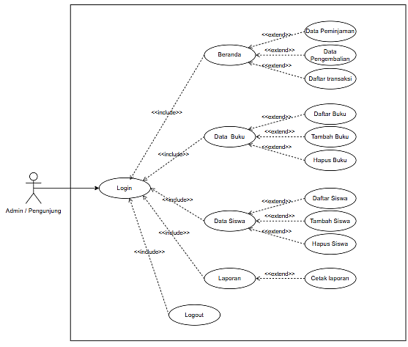*Use case*

Gambar IV. 1 use case

Use case adalah komponen gambaran fungsional dalam sebuah sistem. Sehingga konsumen maupun pembuat saling mengenal dan mengerti mengenai alur sistem yang akan dibuat. (intern,d.2021).Pada rancangan aplikasi pembukuan perpustakaan berbasis web di SMP Plus Multazam memiliki actor atau user yang bisa melakukan hal hal berikut Ketika user berhasil melakukan login maka system akan menampilkan menu menu yang ada pada dashboar diantaranya.

1. menu beranda yang dimana dalam menu tersebut terdapat 3 menu lainnya yaitu ada data peminjaman yang nantinya bisa digunakan apabila user ingin meminjam buku dari perpustakaan lalu ada menu data pengembalian digunakanan apabila user ingin mengembalikan buku yang sudah di pinjam dan menu daftar transaksi yang akan berisi recap atau list list user yang sudah meminjam dan mengembalikan buku.
2. menu data buku yang didalamnya terdapat 3 menu lainya yaitu ada menu daftar buku, tambah buku dan hapus buku pada manu ini akan berfokus pada penambahan buku bila ada buku baru, penghapusan buku untuk buku buku yang tidak layak pakai lalu menampilkan buku buku yang ada di perpustakaan dan bisa di pinjam.
3. menu data siswa yang memiliki 3 menu tambahan yaitu daftar siswa, tambah siswa dan hapus siswa pada menu ini berfokus dalam penambahan user dan juga penghapusan user serta menampilkan user yang dapat meminjam buku
4. menu laporan yang dimana memiliki kegunaan untuk mecetak laporan.
5. menu logout yaitu menu yang digunakan Ketika user ingin keluar dari aplikasi atau mengganti akun.
6. *Activity* Diagram

Activity diagram berikut menunjukkan proses perancangan aplikasi pembukuan perpustakaan, mencakup login, beranda, data buku, data siswa, laporan, dan logout.

1. *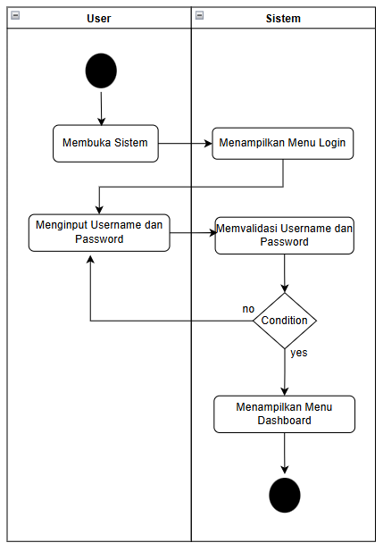Login*

Gambar IV. 2 activity diagram login

Pada activity diagram login dimulai dengan user yang membuka sistem atau aplikasi lalu sistemakan menampilkan menu login dan user harus menginputkan username dan passwordnya setalah menginputkan username dan password maka sistem akan memvalidasi apakah username dan password sudah benar atau salah apabila username atau password salah maka sistem akan mengembalikan user ke menu penginputan username dan password namun apabila username dan password sudah benar maka sistem akan menampilkan menu dashboard.

1. *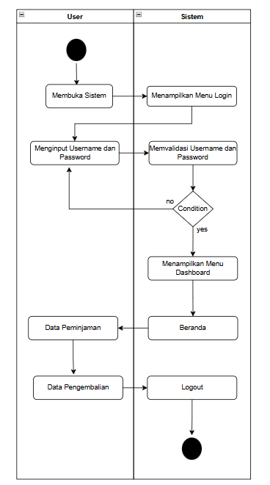Beranda*

Gambar IV. 3 activity diagram beranda

Pada activity diagram beranda atau home dimulai dengan user yang membuka sistem atau aplikasi lalu sistemakan menampilkan menu login dan user harus menginputkan username dan passwordnya setalah mnginputkan username dan password maka sistem akan memvalidasi apakah username dan password sudah benar atau salah apabila username atau password salah maka sistem akan mengembalikan user ke menu penginputan username dan password namun apabila username dan password sudah benar maka sistem akan menampilkan menu dashboard pada menu dashboard ada menu beranda atau home lalu user dapat memilih menu data peminjaman tau data pengembalian yang sudah tersedia pada halaman beranda atau home.

1. 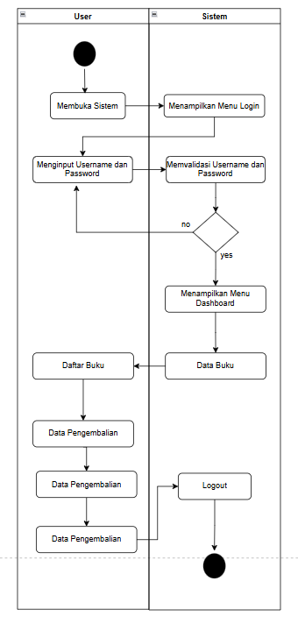Data Buku

Gambar IV. 4 activity diagram data buku

Pada activity diagram data buku dimulai dengan user yang membuka sistem atau aplikasi lalu sistem akan menampilkan menu login dan user harus menginputkan username dan passwordnya setalah menginputkan username dan password maka sistem akan memvalidasi apakah username dan password sudah benar atau salah apabila username atau password salah maka sistem akan mengembalikan user ke menu penginputan username dan password namun apabila username dan password sudah benar maka sistem akan menampilkan menu dashboard pada halaman dashboard ada menu data buku lalu user akan memilih untuk membuka menu daftar buku,tambah buku atau hapus buku yang merupakan opsi menu yang ada pada halaman data buku.

1. 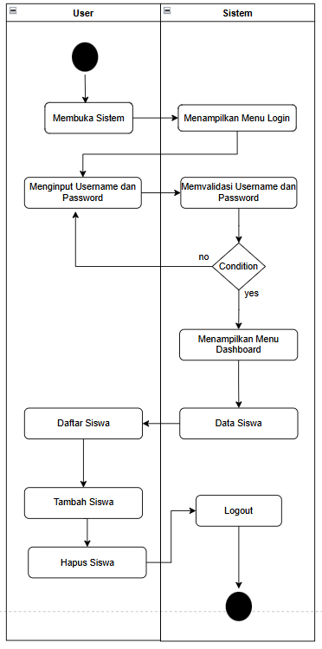Data Siswa

Gambar IV. 5 activity diagram data siswa 1

Pada activity diagram data siswa dimulai dengan user yang membuka sistem atau aplikasi lalu sistem akan menampilkan menu login dan user harus menginputkan username dan passwordnya setalah menginputkan username dan password maka sistem akan memvalidasi apakah username dan password sudah benar atau salah apabila username atau password salah maka sistem akan mengembalikan user ke menu penginputan username dan password namun apabila username dan password sudah benar maka sistem akan menampilkan menu dashboard pada menu dashboard ada menu data siswa yang dihalaman tersebut memiliki beberapa opsi atau pilihan menu yang dapat dipilih oleh user diantaranya ada daftar siswa,tambah siswa dan hapus siswa.

1. 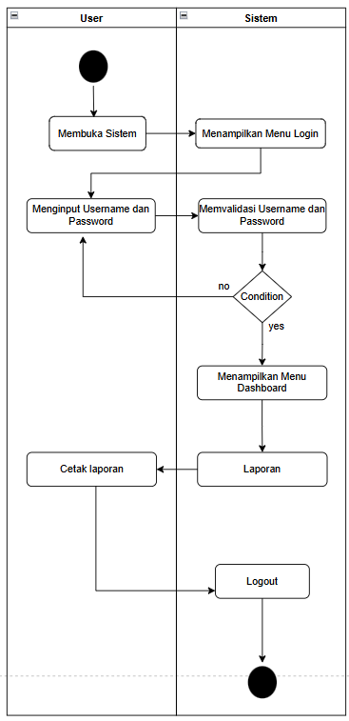Laporan

Gambar IV. 6 activity diagram laporan

Pada *activity* diagram laporan dimulai dengan user yang membuka sistem atau aplikasi lalu sistem akan menampilkan menu login dan user harus menginputkan username dan passwordnya setalah menginputkan username dan password maka sistem akan memvalidasi apakah username dan password sudah benar atau salah apabila username atau password salah maka sistem akan mengembalikan user ke menu penginputan username dan password namun apabila username dan password sudah benar maka sistem akan menampilkan menu dashboard yang didalam halan tersebut ada beberapa pilihan menu lain salah satunya laporan dan pada menu ini user dapat mencetak laporan.

1. *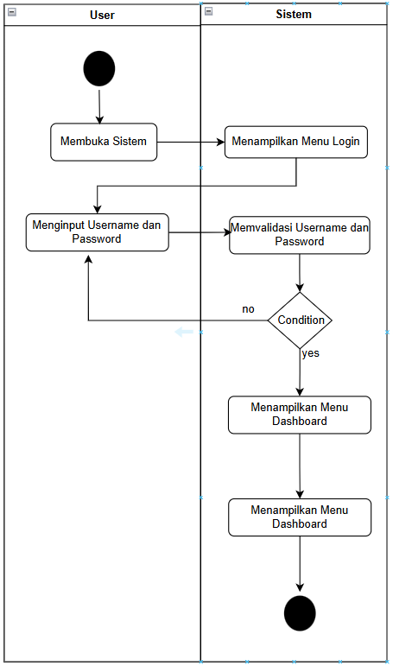Logout*

Gambar IV. 7 activity diagram laporan 1

Pada activity diagram logout dimulai dengan user yang membuka sistem atau aplikasi lalu sistemakan menampilkan menu login dan user harus menginputkan username dan passwordnya setelah menginputkan username dan password maka sistem akan memvalidasi apakah username dan password sudah benar atau salah apabila username atau password salah maka sistem akan mengembalikan user ke menu penginputan username dan password namun apabila username dan password sudah benar maka sistem akan menampilkan menu dashboard dan user memilih menu logout

1. Class Diagram

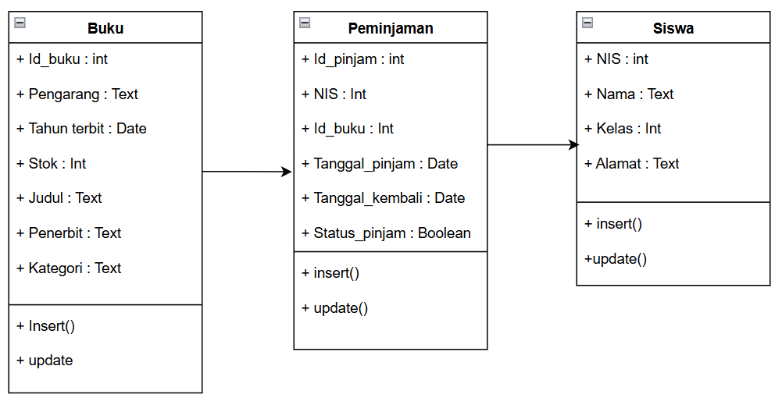Pada perancangan pembukuan perpustakaan berbasis web ini terdapat 3 buah table yang memiliki atribut dan fungsi fungsi sebagai berikut

Gambar IV. 8 calss diagram

1. Class buku terdapat atribut id_buku dan stok dengan type int lalu

ada atribut pengarang, judul, penerbit, dan kategori yang memiliki type text dan atribut tahun terbit yang typenya date yang dimana class buku ini memiliki fungsi insert dan update

1. Class siswa memiliki atribut nis dan kelas yang bertype int lalu ada atrribut nama dan alamat yng memiliki type text yang dimana pada class siswa memiliki fungsi insert dan update
2. Class peminjaman memiliki atribut id_pinjam, NIS, id_buku yang bertype int dan atribut tanggal pinjam dan tanggal Kembali yang bertype date lalu ada atribut status pinjam yang memiliki type Boolean yang dimana pada class peminjaman ini memiliki fungsi.
3. Data Base

Database atau yang dikenal juga dengan istilah basis data adalah sekumpulan data yang dikelola dengan sedemikian rupa berdasarkan ketentuan tertentu yang saling berkaitan sehingga memudahkan dalam pengelolaannya.

Lewat pengelolaan itulah pengguna bisa mendapatkan kemudahan dalam mencari sebuah informasi, membuang informasi, maupun menyimpan informasi. (azizah l., 2022)

1. Struktur Tabel

Tabel IV. 3 Buku

|  |  |  |  |
| --- | --- | --- | --- |
| No | Nama Field | Type | Keterangan |
| 1 | Id_buku | Int (11) | Kode buku |
| 2 | Pengarang | Text | Nama pengarang |
| 3 | Tahun terbit | Date | Tahun diterbitkannya buku |
| 4 | Stok | Int (11) | Jumlah buku |
| 6 | Judul | Text | Judul buku |
| 7 | Penerbit | Text | Penerbit buku |
| 8 | Kategori | Text | Golongan atau jenis buku |

Pada table buku terdapat atribut sebagai berikut

1. Nama field id_buku yaitu kode buku dengan type int,
2. Nama field pengarang yaitu nama pengarang dari buku tersebut yang bertype text
3. Nama field tahun terbit yaitu tahun di terbitkannya buku dengan type date,
4. Nama field stok yaitu jumlah buku yang tersedia dengan type int,
5. Nama field judul yaitu judul buku bertype text,
6. Penerbit yaitu penerbit buku bertype text
7. Nama field kategori yaitu jenis atau golongan dari buku yang bertype text

Tabel IV. 4 Siswa

|  |  |  |  |
| --- | --- | --- | --- |
| No | Nama Field | type | Keterangan |
| 1 | NIS | Int (11) | Nomor induk siswa |
| 2 | Nama | Text | Nama Siwa |
| 3 | Kelas | Int (11) | Kelas siswa |
| 4 | Alamat | Text | Alamat siswa |

Pada table siswa terdapat atribut sebagai berikut

1. Nama field NIS yaitu nomor induk siswa yang memiliki type int
2. Nama field Nama yaitu nama dari siswa, yang memiliki type text
3. Nama field Kelas yaitu kelas dari siswa, memiliki type int
4. Nama field alamat yaitu alamat dari siswa, memiliki type text

Tabel IV. 5 Peminjaman

|  |  |  |  |
| --- | --- | --- | --- |
| No | Nama Field | Type | Keterangan |
| 1 | Id_pinjam | Int (11) | Nomor peminjaman |
| 2 | NIS | Int (11) | Nomor induk siswa |
| 3 | Id_buku | Int (11) | Kode buku |
| 4 | Tanggal_pinjam | Date | Tanggal peminjaman |
| 5 | Tanggal_kembali | Date | Tanggal pengembalian |
| 6 | Status_pinjam | boolean | Status peminjaman |

Pada table peminjaman memiliki atribut sebagai berikut

1. Nama field Id_pinjam yaitu nomor peminjaman Ketika seseorang meminjam buku, memiliki type int
2. Nama field NIS yaitu nomor induk siswa, memiliki type int
3. Nama field id_buku yaitu kode dari buku, memiliki type int
4. Nama field tanggal pinjam yaitu tanggal Ketika siswa meminjam buku, memiliki type date
5. Nama field tanggal Kembali yaitu tanggal pengembalian buku yang di pinjam, memiliki type date
6. Nama field Status pinjam yaitu status buku apakah dalam peminjaman atau sudah dikembalikan, memiliki type Boolean
7. Wireframe

Wireframe yang dibuat kali ini di buat untuk memberikan gambaran kasar dari tampilan aplikasi yang akan di buat nanti yang Dimana Fokus utama wireframe adalah pada susunan elemen, struktur halaman, dan navigasi, sehingga memudahkan untuk memberikan umpan balik dan membuat perubahan sebelum langkah selanjutnya dalam proses aplikasi. Berikut ini wireframe yang digunakan dalam perancangan aplikasi pembukuan perpustakaan berbasis web di SMP Plus Multazam.

1. 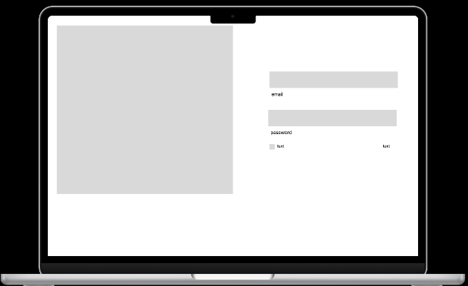Login

Gambar IV. 9 Wireframe Login

Pada menu login terdapat logo, kemudian input form email dan *password* lalu ada *create* *new account*.

1. 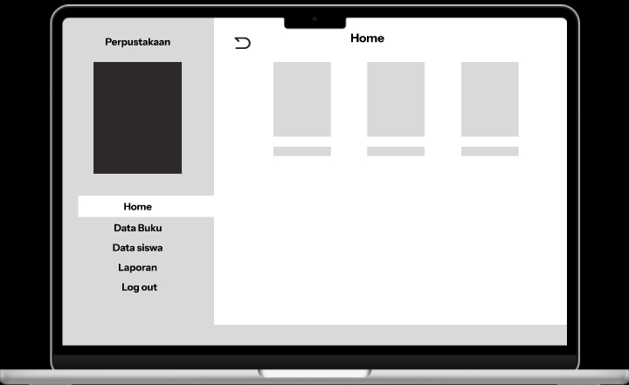Home

Gambar IV. 10 Wireframe Home

Pada menu home akan ada menu dashboard di sebelah kiri dengan 1 menu utama yang dimana menu pada label home akan berbeda warna untuk memberi tahu user bahwa dia sedang berada di menu *home* kemudian di sisikanan nya akan terdapat 3 menu yaitu menu pinjam buku, pengembalian buku dan daftar transaksi.

1. 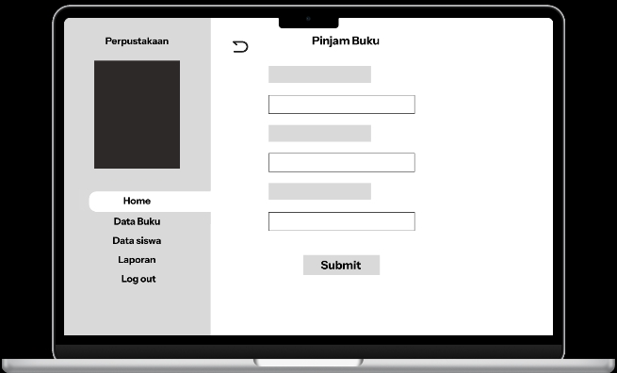Pinjam Buku

Gambar IV. 11 Wireframe Pinjam buku

Pada menu pinjam buku akan ada menu dashboard di sebelah kiri dengan 1 menu utama yang dimana menu pada label *home* akan berbeda warna untuk memberi tahu user bahwa dia sedang berada dimenu home kemudian di sisi kanan nya akan ada 3 buah input form dan labelnya beserta tombol *submit*.

1. Pengembalia Buku

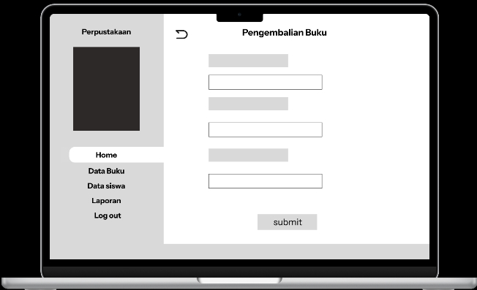

Gambar IV. 12 Wireframe pengembalian buku

Pada menu pengembalian buku akan ada menu *dashboard* di sebelah kiri dengan 1 menu utama yang dimana menu pada label *home* akan berbeda warna untuk memberi tahu *user* bahwa dia sedang berada dimenu *home* kemudian di sisikanan nya nya akan ada 3 buah input form dan labelnya beserta tombol *submit*.

1. Daftar transaksi

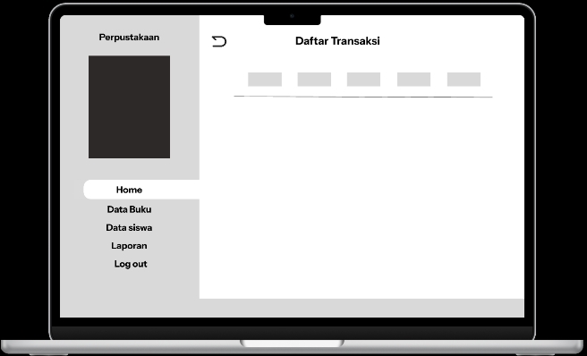

Gambar IV. 13 Wireframe daftar transaksi

Pada menu pengembalian buku akan ada menu dashboard di sebelah kiri dengan 1 menu utama yang dimana menu pada label home akan berbeda warna untuk memberi tahu user bahwa dia sedang berada dimenu home kemudian di sisi kanan nya akan ada heading daftar transaksi serta 5 buah field

1. Data buku

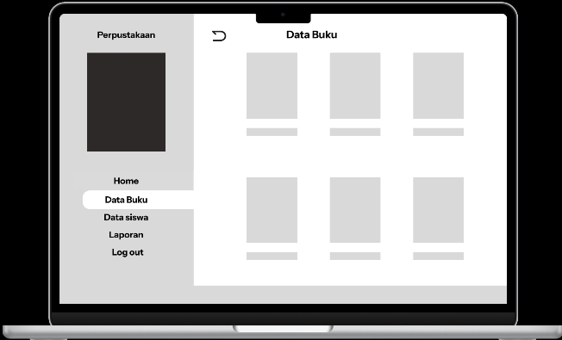

Gambar IV. 14 Wireframe data buku

Pada menu data buku akan ada menu dashboard di sebelah kiri dengan 2 menu utama yang dimana menu pada label data buku akan berbeda warna untuk memberi tahu user bahwa dia sedang berada di menu data buku kemudian di sisik anan nya akan terdapat 6 menu yaitu menu tambah buku, hapus buku dan daftar

1. Tambah buku

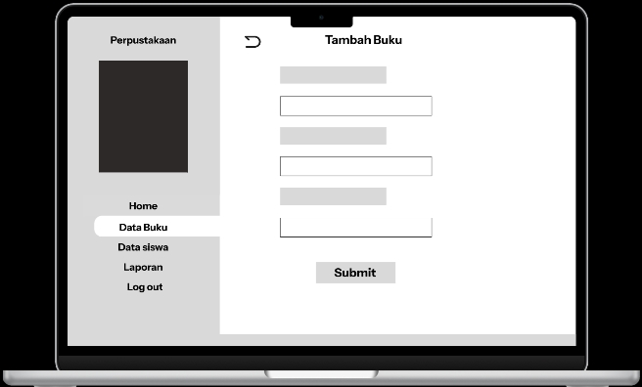

Gambar IV. 15 Wireframe tambah buku

Pada menu tambah buku akan ada menu dashboard di sebelah kiri dengan 2 menu utama yang dimana menu pada label data buku akan berbeda warna untuk memberi tahu user bahwa dia sedang berada di menu data buku kemudian di sisi kanan nya akan terdapat heading tambah buku dan 3 buah input form beserta labelnya

1. Hapus Buku

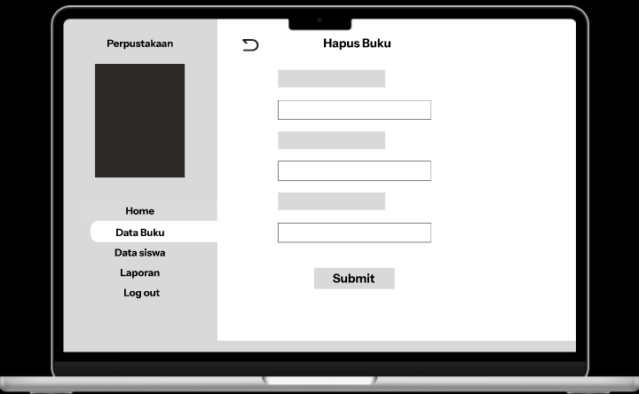

Gambar IV. 16 Wireframe hapus buku

Pada menu hapus buku akan ada menu dashboard di sebelah kiri dengan 2 menu utama yang dimana menu pada label data buku akan berbeda warna untuk memberi tahu user bahwa dia sedang berada di menu data buku kemudian di sisikanan nya akan terdapat heading hapus buku dan 3 buah input form beserta labelnya

1. Daftar Buku

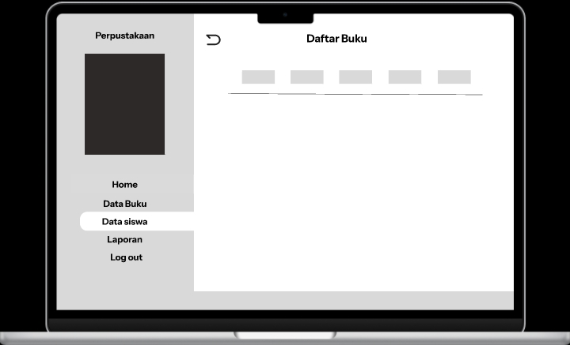

Gambar IV. 17 Wireframe daftar buku

Pada menu daftar buku akan ada menu dashboard di sebelah kiri dengan 5 menu utama yang dimana menu pada label data buku akan berbeda warna untuk memberi tahu user bahwa dia sedang berada di menu data buku kemudian di sisi kanan nya akan ada heading daftar siswa serta 5 buah field

1. Data Siswa

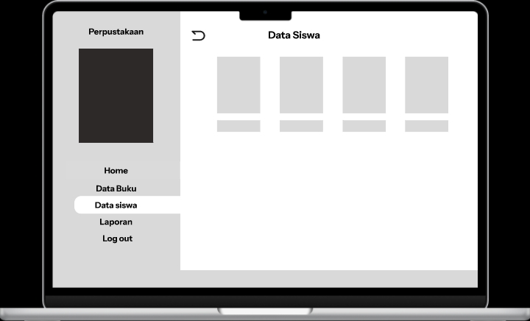

Gambar IV. 18 Wireframe data siswa

Pada menu data siswa akan ada menu dashboard di sebelah kiri dengan 3 menu utama yang dimana menu pada label data siswa akan berbeda warna untuk memberi tahu user bahwa dia sedang berada di menu data siswa kemudian di sisi kanan nya akan terdapat 4 menu yaitu menu tambah siswa, hapus siswa dan daftar siswa

1. Tambah siswa

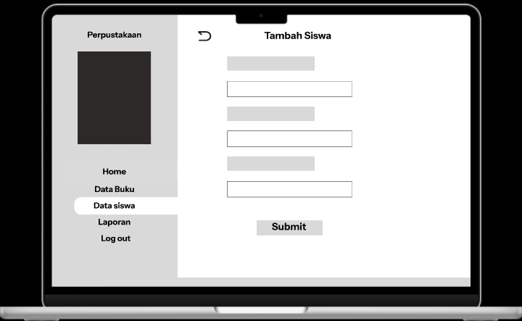

Gambar IV. 19 Wireframe tambah siswa

Pada menu data tambah siswa akan ada menu dashboard di sebelah kiri dengan 3 menu utama yang dimana menu pada label data siswa akan berbeda warna untuk memberi tahu user bahwa dia sedang berada di menu data siswa kemudian di sisi kanan nya aka nada heading tambah siswa dan 3 buah input form beserta labelnya

1. Hapus siswa

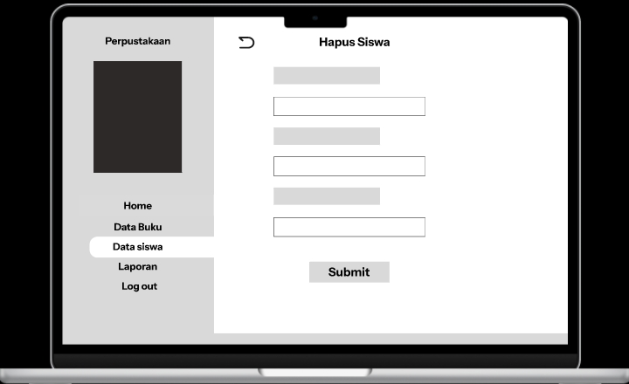

Gambar IV. 20 Wireframe hapus siswa

Pada menu data siswa akan ada menu dashboard di sebelah kiri dengan 3 menu utama yang dimana menu pada label data siswa akan berbeda warna untuk memberi tahu user bahwa dia sedang berada di menu data siswa kemudian di sisi kanan nya akan ada heading tambah siswa dan 3 buah input form beserta labelnya

1. Daftar siswa

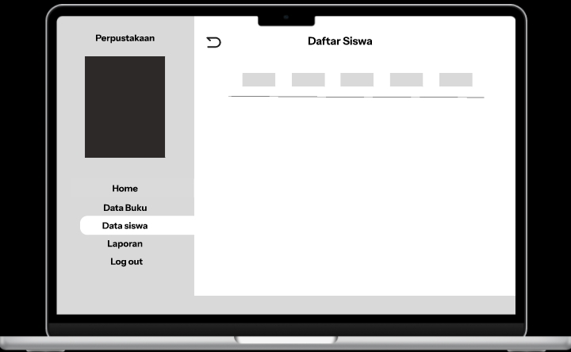

Gambar IV. 21 Wireframe daftar siswa

Pada menu data siswa akan ada menu dashboard di sebelah kiri dengan 4 menu utama yang dimana menu pada label data siswa akan berbeda warna untuk memberi tahu user bahwa dia sedang berada di menu data siswa kemudian di sisik anan nya akan heading daftar siswa serta 5 buah field

1. Laporan

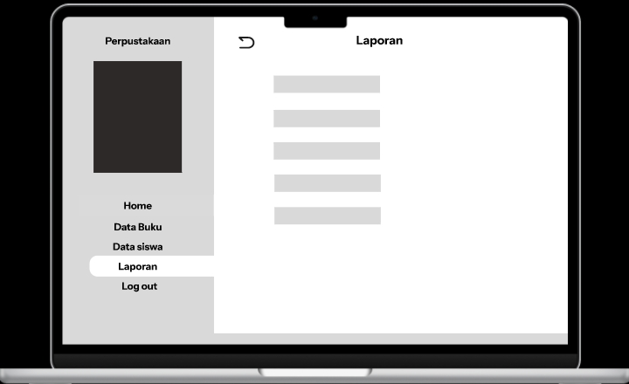

Gambar IV. 22 Wireframe laporan

Pada menu Laporan akan ada menu dashboard di sebelah kiri dengan 4 menu utama yang dimana menu pada label laporan akan berbeda warna untuk memberi tahu user bahwa dia sedang berada di menu laporan kemudian di sisi kanan nya akan ada heading laporan dan 5 buah text

1. Desain antar muka

Pada perancangan aplikasi pembukuan perpustakaan berbasis web ini memiliki desain antar muka yang diantaranya desain antar muka login, home, pinjam buku, pengembalian buku, daftar transaksi, data buku, tambah buku, hapus buku, daftar buku, data siswa, tambah siswa, hapus siswa, daftar siswa dan laporan

1. Desain menu login

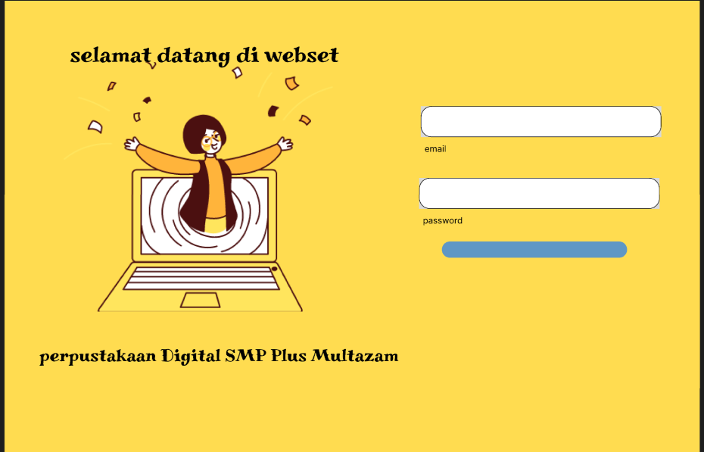

Gambar IV. 23 Login

Menu login adalah menu pertama yang akan tampil apa bila aplikasi dibuka dimana pengguna harus memasukan username dan password lalu sistem akan memvalidasi dan menentukan apakah username dan password sudah benar atau salah apabila password dan username benar maka user akan masuk kehalaman home pada aplikasi sedangkan apabila password atau username salah maka sistem akan memunculkan notifikasi eror dan user akan diminta untuk memasukan username dan password Kembali dan apabila belum memiliki akun maka user bisa memilih opsi create a new account lalu user akan diarahkan untuk mendaftarkan atau membuat akun agar bisa login dan menjalankan aplikasi.

1. Desain menu home

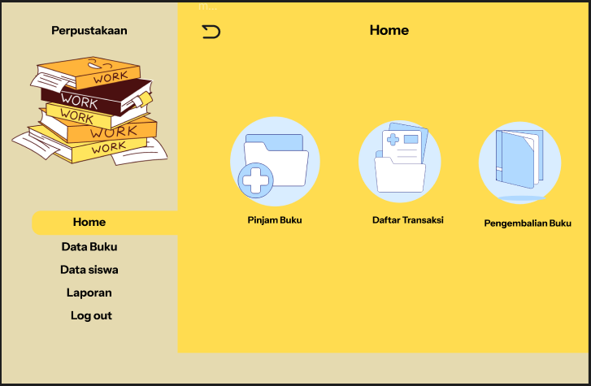

Gambar IV. 24 Home

pada menu ini user dapat memilih opsi pinjam buku apabila user ingin melakukan peminjaman buku, lalu ada daftar transaksi dimana pada opsi ini user bisa melihat daftar peminjaman ataupun pengembalian buku, yang terakhir ada pengembalian buku, apabila user ingin mengembalikan buku dapat memilih menu pengembalian buku.

1. Desain menu pinjam buku

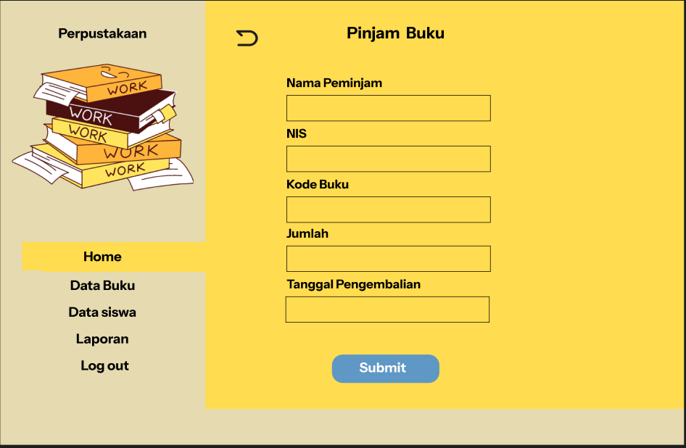

Gambar IV. 25 Pinjam buku

Menu pinjam Buku merupakan salah satu menu yang ada pada halaman home pada menu digunakan apabila user ingin meminjam buku yaitu dengan cara mengisi data peminjaman seperti Nama Peminjam, NIS, Kode buku<jumlah dan tanggal peminjaman apabila sudah user bisa mengklik submit.

1. Desain menu pengembalian buku

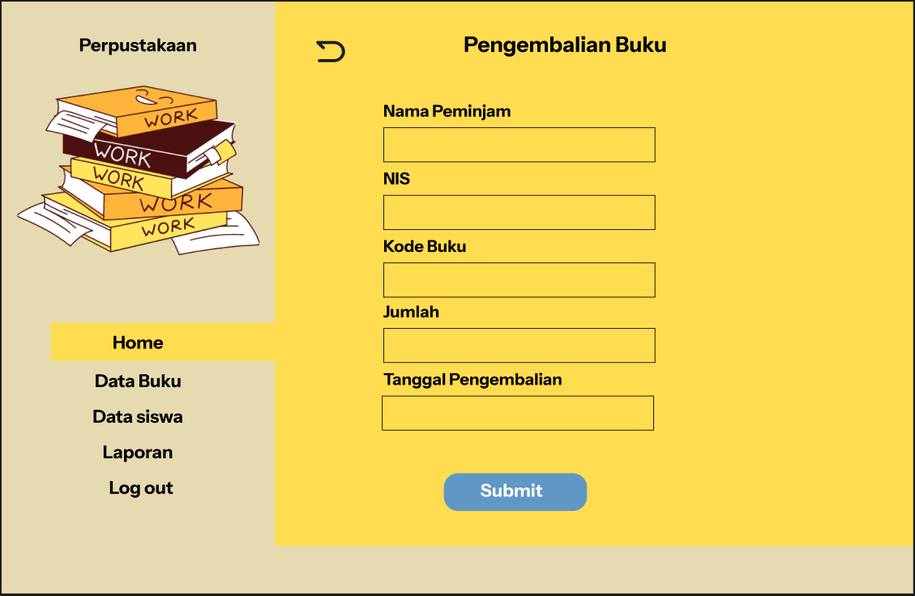

Gambar IV. 26 Pengembalian buku

Menu pengembalian buku merupakan salah satu menu pada halama home yang digunakan apabila user ingin mengembalikan buku yang dipinjam dengan mengisi data seperti nama peminjam, kode peminjaman, NIS, kode Buku, jumlah buku yang di pinjam dan tanggal pengembalian.

1. Desain menu daftar transaksi

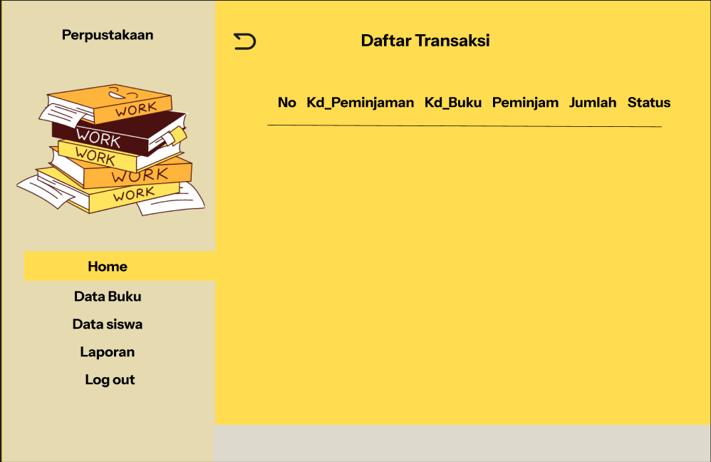

Gambar IV. 27 Daftar transaksi

Menu daftar transasksi merupakan salah satu menu yang ada pada halaman home yang berfungsi untuk memperlihatkan daftar peminjaman dan pengembalian buku yang terjadi di perpustakaan.

1. Desain menu data buku

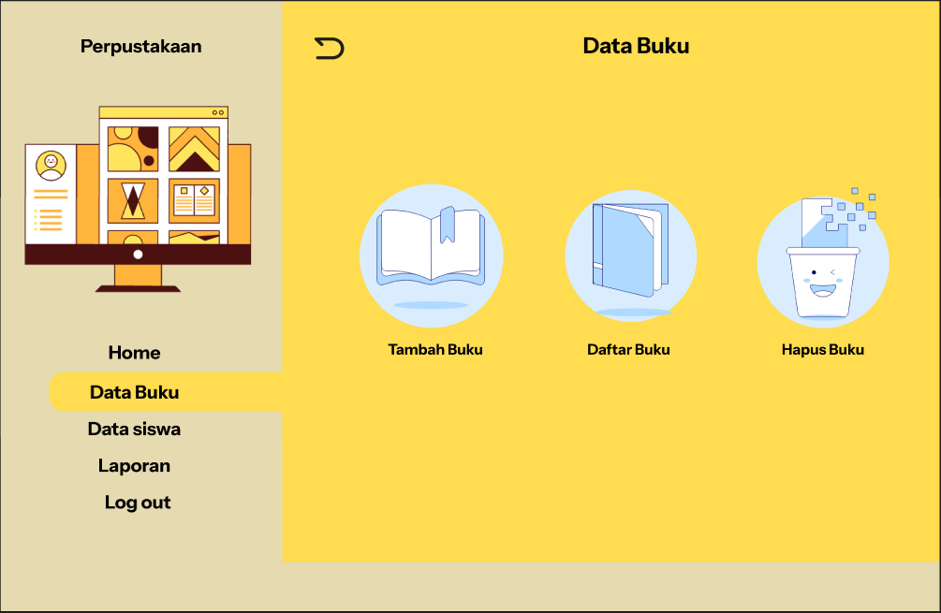

Gambar IV. 28 Data buku

Menu data buku merupakan menu dashboard kedua setelah home digunakan untuk mengelola data buku seperti menambahkan buku melihat daftar buku dan menghapus buku.

1. Desain menu tambah buku

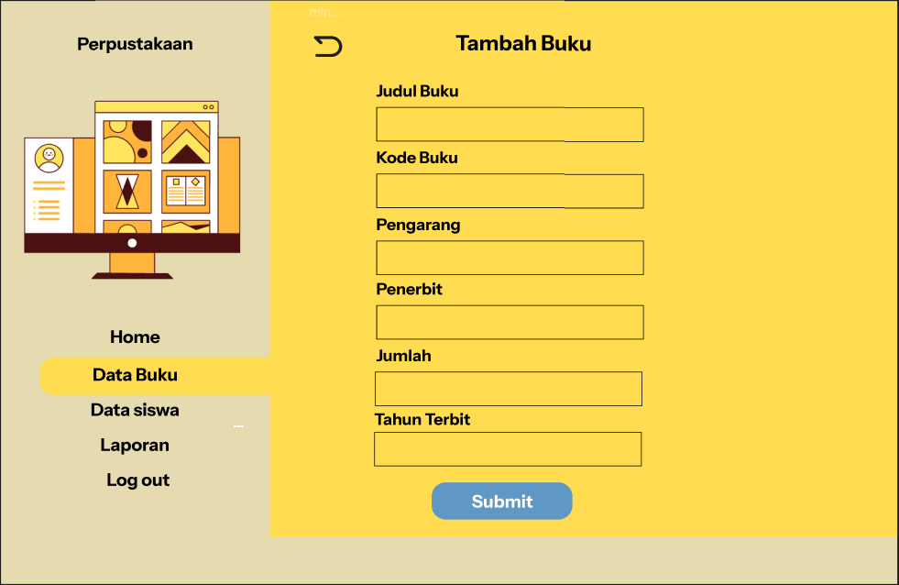

Gambar IV. 29 Tambah buku

Menu tambah buku merupakan salah satu menu yang ada pada halaman data buku yang digunakan apabila ingin menambahkan buku dengan cara mengisi data data seperti judul buku, kode buku, pengarang, penerbit, jumlah, tahun terbit.

1. Desain menu hapus buku

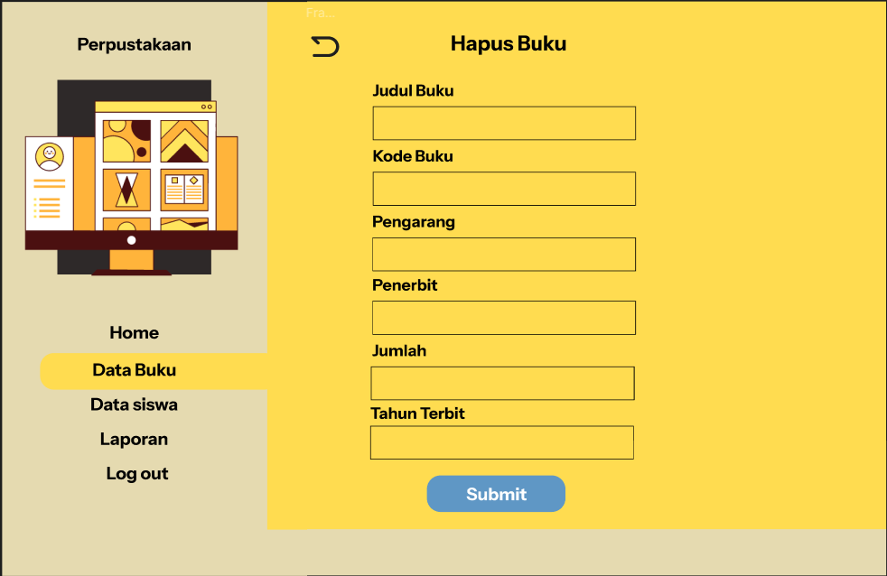

Gambar IV. 30 Hapus buku

menu hapus buku merupakan salah satu menu yang ada pada halaman data buku digunakan apabila ada buku yang sudah rusak atau tidak layak pakai maka bisa di hapus dari daftar buku dengan cara mengisi data seperti judul buku, kode buku, pengarang, penerbit, jumlah, serta alas an mengapa buku tersebut dihapus.

1. Desain menu daftar buku

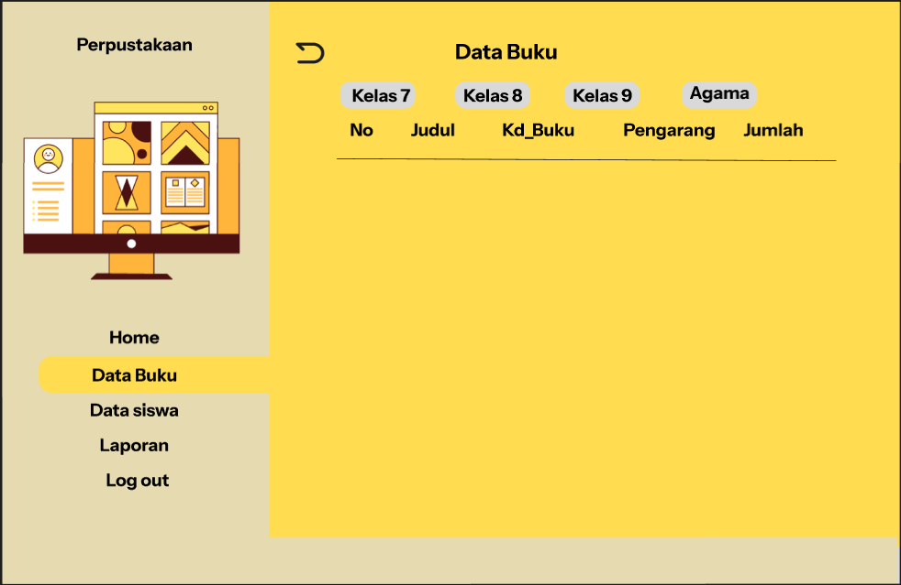

Gambar IV. 31 Daftar buku

Menu daftar buku merupakan salah satu menu yang ada pada halaman data buku yang berfungsi untuk melihat daftar buku yang tersedia di perpustakaan.

1. Desain menu data siswa

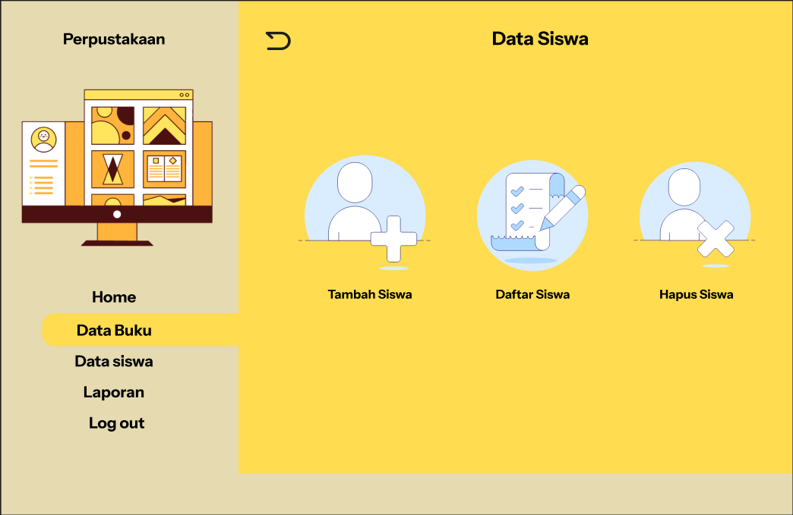

Gambar IV. 32 Data siswa

Menu data siswa dimana digunakan untuk mengelola data siswa dan didalamnya ada menu tambah siswa untuk menambahkan siswa atau anggota agar orang tersebut bisa melakukan peminjaman di perpustakaan, lalu ada menu daftar siswa yang digunakan untuk melihat daftar siswa atau anggota yang telah terdaftar di aplikasi lalu ada menu hapus siswa yang digunakan untuk menghapus siswa atau anggota.

1. Desain menu tambah siswa

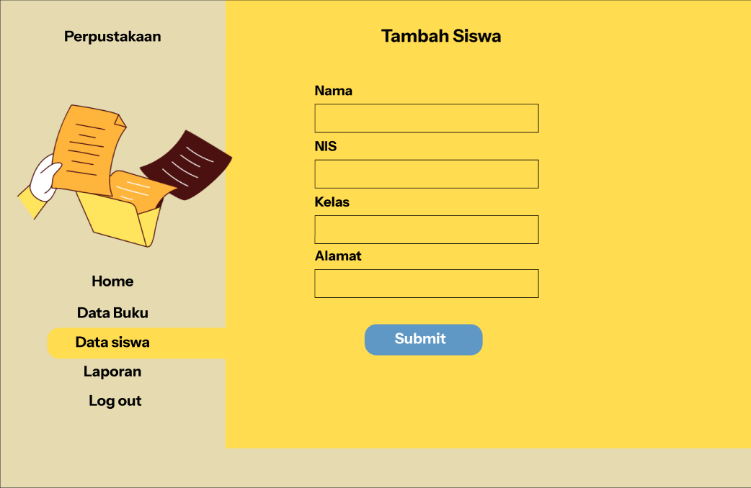

Gambar IV. 33 Tambah siwa

Menu tambah siswa merupakan salah satu menu yang ada pada halaman data siswa yang digunakan untuk menambahkan siswa atau anggota agar orang tersebut dapat melakukan peminjaman buku dengan cara mengisi data data seperti nama, NIS, kelas, Alamat lalu menekan tombol submit.

1. Desain menu hapus siswa

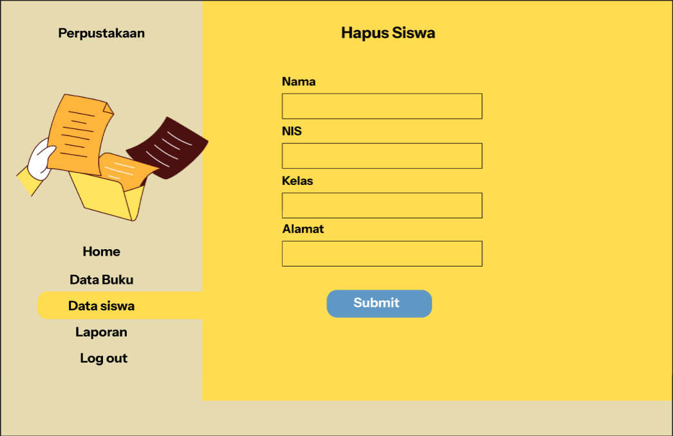

Gambar IV. 34 Hapus siswa

Menu hapus siswa merupakan salah satu menu yang ada pada halaman data siswa yang digunakan untuk menghapus siswa atau anggota biasanya digunakan apabila orang tersebut keluar atau lulus dari sekolah untuk menghapus siswa dapat dilakukan dengan cara mengisi data data seperti nama NIS, kelas dan alamat.

1. Desain menu daftra siswa

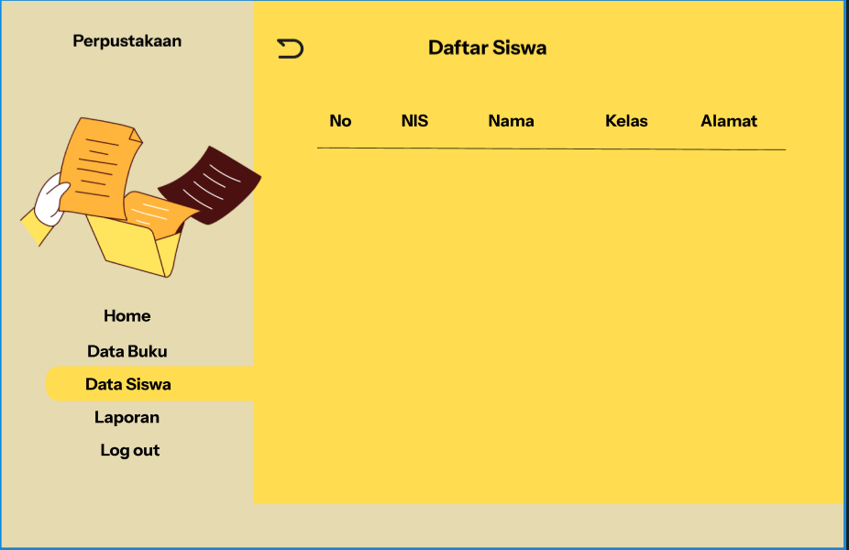

Gambar IV. 35 Daftar siswa

Menu datar siswa merupakan salah satu menu yang ada pada halaman data siswa yang digunakan untuk melihat siswa atau anggota yang sudah terdaftar

1. Desain menu laporan

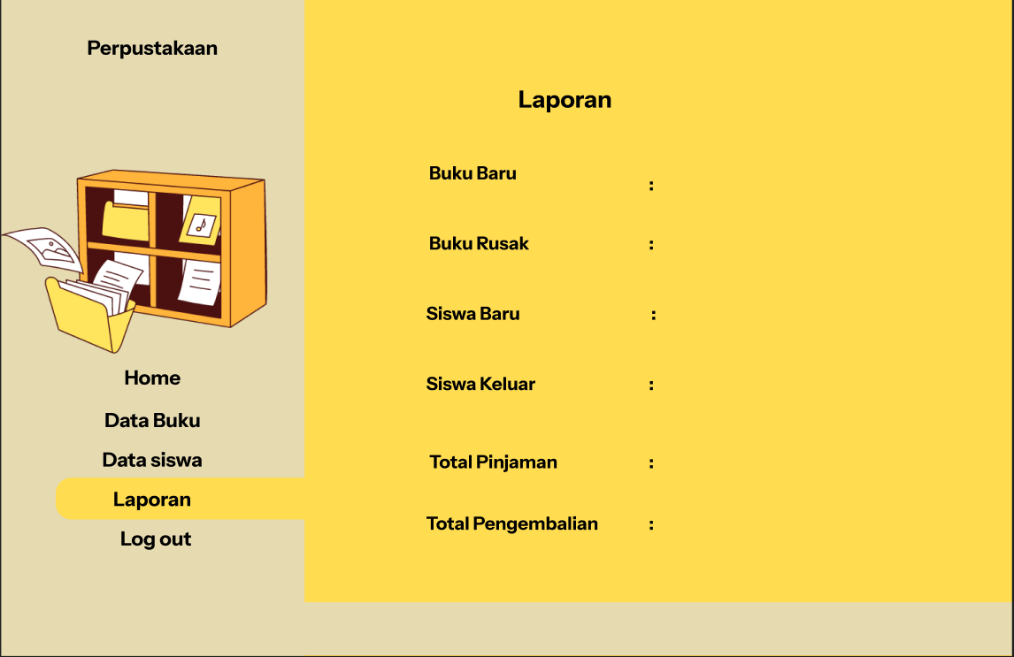

Gambar IV. 36 Laporan

menu laporan ini merupakan salah satu menu yang ada dashboard yang digunakan untuk mencetak laporan yang berisi buku baru atau buku yang masuk, buku rusak atau buku yang sudah dihapus dari daftar siswa baru atau anggota baru yang sudah ditambahkan siswa keluar, total pinjaman yang dilakukan dan total pengembalian.

## Pelaporan Hasil Kerja praktik

Proses Pelaporan hasil kerja praktik dilakukan pada tahap akhir kerja praktik di SMP Plus Multazam, salah satu tugas dalam kerja praktik ini adalah terlibat dalam proyek yang dapat meningkatkan pengelolaan buku yang ada di perpustakaan agar lebih efisien dan juga membantu proses pembuatan laporannya agar lebih akurat, pelaporan hasil kerja praktik ini dilakukan dengan memperlihatkan hasil dari kerja praktik yaitu berupa perencanaan pembuatan aplikasi pembukuan perpustakaan berbasis web, pelaporan hasil kerja praktik juga dilakukan dengan pembuatan laporan kerja praktik.

## Pencapaian Hasil

Adapun hasil yang dicapai dari kerja praktik di SMP Plus Multazam ini berupa rancangan aplikasi pembukuan perpustakaan berbasis web, yang dimana rancangan aplikasi ini nantinya berfungsi menangani hal hal sebagai berikut

1. Mengelola tansaksi pinjam dan Kembali buku
2. Mengelola penambahan dan penghapusan buku
3. Mengelola penambahan dan penghapusan siswa atau anggota perpustakaan
4. Mengelola laporan perpustakaan

Kerja praktik ini juga menghasilkan beberapa hal diantaranya

1. *Usecase*

Di dalamnya memberikan gambaran interaksi antara sistem dan elemen-elemen eksternal (yang disebut aktor) dengan menunjukkan bagaimana sistem berperilaku dalam kondisi-kondisi tertentu. Usecase ini sangat penting untuk memahami kebutuhan pengguna dan memastikan bahwa sistem yang dikembangkan dapat memenuhi ekspektasi mereka.

1. *Activity* Diagram

Menggambarkan alur kerja atau aktivitas dalam suatu proses atau sistem. Diagram ini membantu dalam visualisasi langkah-langkah yang terlibat, sehingga memudahkan tim pengembang untuk mengidentifikasi potensi masalah dan meningkatkan efisiensi proses.

1. *Class* Diagram

Menunjukkan kelas-kelas yang terlibat dalam sistem dan hubungan antara kelas-kelas tersebut. Dengan adanya class diagram, pengembang dapat lebih mudah memahami struktur data dan bagaimana objek-objek dalam sistem saling berinteraksi.

1. *Wireframe* aplikasi

Merupakan langkah awal dalam proses desain, memberikan gambaran kasar tentang susunan elemen-elemen dan struktur tata letak suatu halaman tanpa memperhatikan detail desain grafis atau elemen visual lainnya. Wireframe ini berfungsi sebagai panduan awal bagi tim desain untuk mengembangkan antar muka yang intuitif dan fungsional.

1. Desain antarmuka aplikasi

Perencanaan dan pembuatan tata letak visual, elemen grafis, dan interaksi untuk meningkatkan pengalaman pengguna pada suatu produk atau sistem. Desain antar muka yang baik tidak hanya menarik secara visual, tetapi juga memudahkan pengguna dalam berinteraksi dengan aplikasi, sehingga meningkatkan kepuasan dan loyalitas pengguna.

1. Dokumentasi Teknis

Menyediakan informasi yang jelas dan terperinci mengenai sistem yang dikembangkan, termasuk spesifikasi teknis, panduan penggunaan, dan prosedur pemeliharaan. Dokumentasi ini sangat penting untuk memastikan bahwa pengembang lain dapat memahami dan melanjutkan pengembangan sistem di masa depan.

1. Uji Coba Sistem

Melibatkan pengujian berbagai aspek dari sistem untuk memastikan bahwa semua fungsi berjalan dengan baik dan sesuai dengan yang diharapkan. Uji coba ini penting untuk mengidentifikasi dan memperbaiki bug sebelum sistem diluncurkan ke pengguna akhir.

# BAB V PENUTUP

## Kesimpulan dan saran mengenai pelaksanaan

Berdasarkan kerja yang telah dilaksanakan di SMP Plus Multazam selama 5 minggu dapat ditarik kesimpulan sebagai berikut

## Kesimpulan Pelaksanaan Kerja praktik

Pada pelaksanaan kerja praktek di SMP PLUS MULTAZAM dapat ditarik kesimpulan sebagai berikut

1. Mahasiswa dapat mengaplikasikan ilmu yang diperoleh selama perkuliahan untuk menyelesaikan permasalahan di dunia nyata.
2. Mahasiswa dapat mengetahui ilmu dan keterampilan yang dibutuhkan untuk memasuki dunia kerja di era globalisasi, seperti:
3. Keterampilan berkomunikasi dan bekerja sama dengan orang lain.
4. Ilmu dasar mengenai bidang spesifik yang diperoleh selama perkuliahan. Misalnya ilmu dasar di bidang informatika, ilmu dasar di bidang ekonomi, dan sebagainya.
5. Keterampilan menganalisis permasalahan untuk dicari solusinya.
6. lmu pengetahuan umum.
7. Keterampilan mempelajari hal yang baru dalam waktu relatif singkat.
8. Mahasiswa menyadari pentingnya etos kerja yang baik, disiplin, dan tanggung jawab dalam menyelesaikan suatu pekerjaan.
9. Pada kerja praktik ini yang dilakukan di SMP Plus Multazam, mahasiswa mendapatkan pengetahuan tambahan mengenai:
10. Cakupan pekerjaan pada bagian perancangan aplikasi, seperti mengelola sebuah Perpustakaan dan Pembukuan berbasis online
11. Perancangan antarmuka aplikasi yang user-friendly dalam waktu yang ditentukan

## Saran Pelaksanaan KP

1. Untuk mahasiswa disarankan untuk lebih mendalami materi materi dari kampus dan dapat mengembangkanya dengan cara mempelajarinya sendiri
2. Disarankan untuk sering bertanya kepada dosen maupun kaka kelas yang telah melakukan kerja agar mendapat gambaran yang jelas mengenai kerja ini
3. Perlu adanya bimbingan secara lebih intensif bagi mahasiswa kerja praktik.
4. Dilakukan pengembangan, Dalam pengembangan nya penulis menyarankan beberapa hal yang dapat digunakan untuk mengembangkan rancangan ini menjadi sebuah aplikasi diantaranya
5. Software
6. Draw.io
7. Figma
8. Hardware
9. Server
10. Tools
11. HTML
12. Java script
13. CSS
14. Bootstrap
15. Web Server

## Kesimpulan dan saran mengenai substansi

Dari pelaksanaan kp yang telah saya lakukan di SMP PLUS MULTAZAM dapat di Tarik kesimpulan dan saran mengenai substansi di antaranya

## V.2.1 Kesimpulan

Setelah melalui tahapan panjang kerja praktik yang dimulai dari proses pengenalan lingkungan kerja hingga tahap pembuatan rancangan, dapat disimpulkan bahwa hasil utama dari kegiatan kerja praktik ini adalah tersusunnya sebuah rancangan aplikasi pembukuan perpustakaan di SMP PLUS MULTAZAM. Proses ini mencakup berbagai tahap, seperti analisis kebutuhan, pengumpulan data, konsultasi dengan pihak terkait, hingga pengembangan konsep desain aplikasi yang dirancang sesuai kebutuhan operasional perpustakaan.

Rancangan aplikasi ini diharapkan mampu memberikan dampak positif bagi pengelolaan perpustakaan, khususnya dalam meningkatkan efisiensi dan efektivitas berbagai aktivitas administrasi. Dengan adanya aplikasi ini, penjaga perpustakaan akan lebih terbantu dalam mengelola data buku, mencatat serta memantau transaksi peminjaman dan pengembalian buku, serta menyusun laporan secara otomatis. Hal ini tidak hanya mengurangi potensi kesalahan manual, tetapi juga menghemat waktu dan tenaga yang sebelumnya diperlukan untuk menyelesaikan tugas-tugas tersebut secara konvensional.

Lebih dari itu, rancangan aplikasi ini diharapkan menjadi langkah awal bagi SMP PLUS MULTAZAM untuk bertransformasi ke arah digitalisasi yang lebih luas dalam berbagai aspek operasional sekolah, sehingga memberikan manfaat yang berkelanjutan bagi seluruh ekosistem pendidikan di sana.

## V.2.2 Saran

Berdasarkan hasil kerja praktik yang telah dilakukan mengenai perancangan aplikasi pembukuan perpustakaan di SMP PLUS MULTAZAM, penulis memiliki beberapa saran yang diharapkan dapat menjadi pertimbangan pihak instansi terkait. Salah satu saran utama adalah agar rancangan aplikasi yang telah disusun ini dapat dikembangkan lebih lanjut dan direalisasikan menjadi sebuah aplikasi yang siap digunakan. Untuk mencapai hal tersebut, diperlukan upaya aktif dari pihak instansi, seperti mengadakan diskusi atau forum dengan melibatkan berbagai pihak yang berkepentingan, termasuk staf perpustakaan, guru, siswa, serta tenaga ahli di bidang teknologi informasi. Melalui langkah ini, masukan, kritik, dan saran dari berbagai perspektif dapat diperoleh, sehingga pengembangan aplikasi ini akan lebih sesuai dengan kebutuhan pengguna dan mampu memberikan hasil yang optimal. Selain itu, instansi diharapkan dapat menyediakan sumber daya, baik dari segi pendanaan maupun tenaga ahli, untuk memastikan proses pengembangan dapat berjalan lancar dan menghasilkan aplikasi yang efektif, efisien, dan mudah digunakan oleh semua pihak terkait. Dengan demikian, aplikasi ini diharapkan tidak hanya menjadi solusi yang bermanfaat dalam pengelolaan data perpustakaan, tetapi juga mampu meningkatkan kualitas pelayanan di SMP PLUS MULTAZAM secara keseluruhan.

**DAFTAR PUSTAKA**

Agus Muhyidin, M., Sulhan, M. A., & Sevtiana, A. (2020).*PERANCANGAN UI/UX APLIKASI MY CIC LAYANANINFORMASI AKADEMIK MAHASISWA MENGGUNAKANAPLIKASI FIGMA* (Vol. 10, Issue 2). <https://my.cic.ac.id/>.

Fadlullah, F. (2023). SISTEM INFORMASI OBJEK WISATA DI PULAUMADURA BERBASIS WEBSITE. *COMPUTING | JurnalInformatika*, *10*(02). Retrieved from https://ejournal.unibba.ac.id/index.php/computing/article/view/119

8

Hendrawan1 , E., Meisel2 , M., & Sari3 , D. N. (2022). ANALYSIS AND IMPLEMENTATION OF COMPUTER NETWORK SYSTEMS USING SOFTWARE DRAW.IO. In *Asia Information System* *Journal*(Vol. 2, Issue 1).

<http://ejournal.radenintan.ac.id/index.php/AISJ/index://creativecommons.org/lice> ses/by-sa/4.0/

Herdiana, Y., & Nursalam, A. I. (n.d.). STUDI KASUS PRODI TEKNIK INFORMATIKA FTI UNIBBA. In *Jurnal Informatika-COMPUTING* (Vol. 07). Herdiana, Y. (2019). Game Simulasi Kerja Praktek MahasiswaFakultas Teknologi Informasi Universitas Bale Bandung Menggunakan Unreal Engine 4. *COMPUTING | Jurnal* *Informatika*, *6*(2), 21–29. Retrieved from

<https://ejournal.unibba.ac.id/index.php/computing/article/view/200>

INFORMATIKA, C., & yudi herdiana. (2020). MEMBUAT APLIKASIBIMBINGAN SKRIPSI ONLINE UNTUK MEMPERMUDAHBIMBINGAN SKRIPSI (STUDI KASUS PRODI TEKNIKINFORMATIKA FTI UNIBBA) . *COMPUTING | Jurnal* *Informatika*, *7*(02). Retrieved from <https://ejournal.unibba.ac.id/index.php/computing/article/view/853>

Imamah, N. (2019). Tracer Alumni Berbasis Android Studi Kasus Di

Fakultas Teknologi Informasi. *COMPUTING | Jurnal*

*Informatika*, *6*(2), 42–50. Retrieved from

<https://ejournal.unibba.ac.id/index.php/computing/article/view/204>

INFORMATIKA, C., Iyus A muslimin, & Denny Rusdianto. (2022).PEMBUATAN APLIKASI PENJUALAN BINATANG TERNAKBERBASIS ANDROID DI PETERNAKAN BEBEK ALFALAHDESA PADAULUN. *COMPUTING | Jurnal Informatika*, *9*(02), 80–89. Retrieved from x https://ejournal.unibba.ac.id/index.php/computing/article/view/102

6

INFORMATIKA, C., & Iyus A Muslimin. (2021). MEMBANGUNAPLIKASI PEMBUATAN SURAT KETERANGAN KULIAH,SURAT PENGANTAR PENELITIAN DAN PENGAJUAN CUTIBERBASIS WEB. *COMPUTING | Jurnal Informatika*, *8*(02), 1–7.Retrieved from

<https://ejournal.unibba.ac.id/index.php/computing/article/view/698>

INFORMATIKA, C., Khilda Nistrina, & Sukiman. (2022). MEMBANGUNAPLIKASI SENSUS KEPENDUDUKAN BERBASIS WEBMENGGUNAKAN METODE WATERFALL DI DESANEGLASARI. *COMPUTING | Jurnal Informatika*, *9*(01), 44–50.Retrieved from

<https://ejournal.unibba.ac.id/index.php/computing/article/view/862>

INFORMATIKA, C., & Khilda Nistrina. (2021). RANCANGBANGUN GAME EDUKASI SEBAGAI MEDIA PEMBELAJARANBERBASIS ANDROID MENGGUNAKAN ALGORITMA FISHERYATES. *COMPUTING | Jurnal Informatika*, *8*(02), 8–13. Retrieved

fromhttps://ejournal.unibba.ac.id/index.php/computing/article/view/699

INFORMATIKA, C., & Nurul Imamah. (2021). PERANCANGANSISTEM MONITORING DAN PENGENDALIAN LAMPUMENGGUNAKAN SENSOR GERAK DAN SENSOR CAHAYADILENGKAPI INTERNET OF THINGS (IOT).*COMPUTING |Jurnal Informatika*, *8*(02), 14–21. Retrieved from

<https://ejournal.unibba.ac.id/index.php/computing/article/view/700>

INFORMATIKA, C., Nurul Imamah, sutiyono WP, & Ari Reynaldi.(2022). PERANCANGAN DAN IMPLEMENTASI SISTEMMONITORING KEAMANAN TOKO BERBASIS INTERNET OFTHINGS (IOT) DENGAN MENGGUNAKANMIKROKONTROLERESP32-CAM(STUDI KASUS DI TOKO STELIOSAQUATIC). *COMPUTING | Jurnal Informatika*, *9*(02), 70–79. Retrieved from https://ejournal.unibba.ac.id/index.php/computing/article/view/102

5

INFORMATIKA, C., & Nurul Imamah. (2021). PERANCANGANSISTEM MONITORING DAN PENGENDALIAN LAMPUMENGGUNAKAN SENSOR GERAK DAN SENSOR CAHAYADILENGKAPI INTERNET OF THINGS (IOT).*COMPUTING |Jurnal Informatika*, *8*(02), 14–21. Retrieved from

<https://ejournal.unibba.ac.id/index.php/computing/article/view/700>

INFORMATIKA, C., & Nurul Imamah. (2021). PERBANDINGANALGORITMA SEQUENTIAL SEARCH DAN ALGORITMABINARY SEARCH PADA APLIKASI KAMUS BAHASAINDONESIA MENGGUNAKAN PHP DAN JQUERY

*COMPUTING | Jurnal Informatika*, *8*(01), 1–6. Retrieved from <https://ejournal.unibba.ac.id/index.php/computing/article/view/564>

INFORMATIKA, C., & Rosmalina. (2022). SISTEM INFORMASIAKADEMIK BERBASIS WEB MENGGUNAKAN BOOTSTRAP DISMP AMS PAMEUNGPEUK: SISTEM INFORMASI AKADEMIKBERBASIS WEB MENGGUNAKAN BOOTSTRAP DI SMP AMSPAMEUNGPEUK. *COMPUTING |Jurnal Informatika*, *9*(01), 21–25. Retrieved from

<https://ejournal.unibba.ac.id/index.php/computing/article/view/857>

INFORMATIKA, C., & Rosmalina. (2021). PENERAPAN ALGORITMA

SAW (SIMPLE ADDITIVE WEIGHTING) PADA MODUL APLIKASI SPK DI MA AL-AZHAR MAJALAYA BERBASIS WEB. *COMPUTING | Jurnal Informatika*, *8*(01), 7–15. Retrieved from

<https://ejournal.unibba.ac.id/index.php/computing/article/view/565>

INFORMATIKA, C., & Rosmalina. (2021). APLIKASI PENGELOLAANKAMAR INDEKOS BERBASIS WEB DI KAMAR INDEKOS ALNAJAH CIPARAY.*COMPUTING | Jurnal Informatika*, *8*(02), 22–28. Retrieved from

<https://ejournal.unibba.ac.id/index.php/computing/article/view/701>

INFORMATIKA, C., & Rustiyana. (2022). IMPLEMENTASI WEBSITESEBAGAI MEDIA MEMBUAT TEMPLATE KONFIGURASIPERANGKATJARINGANTELEKOMUNIKASI DI PTICON+.*COMPUTING | Jurnal Informatika*, *9*(01), 26–30.Retrieved from

<https://ejournal.unibba.ac.id/index.php/computing/article/view/85>

INFORMATIKA, C., & Rustiyana. (2021). IMPLEMENTASIALGORITMA FISHER YATES SHUFFLE DALAM PEMBUATANUJIAN ONLINE BERBASIS WEB .*COMPUTING | JurnalInformatika*, *8*(01), 16–21. Retrieved from

<https://ejournal.unibba.ac.id/index.php/computing/article/view/566>

INFORMATIKA, C., Rustiyana, Khilda Nistrina, Sukiman, & SandhyDwi A. (2023). PERANCANGAN DAN IMPLEMENTASI TEMPATSAMPAH OTOMATIS BERBASIS ARDUINO UNOMENGGUNAKAN ALGORITMA FUZZY LOGIC. *COMPUTING |Jurnal Informatika*, *10*(01), 21–25. Retrieved from

https://ejournal.unibba.ac.id/index.php/computing/article/view/114

6

INFORMATIKA, C., Rustiyana, & Rosmalina. (2022).PENGEMBANGAN APLIKASI PENJADWALAN PRAKTIKUMMENGGUNAKAN ALGORITMA GENETIK DI LABORATORIUMKOMPUTER FAKULTAS TEKNOLOGIINFORMASI. *COMPUTING | Jurnal Informatika*, *9*(02), 61–64.Retrieved from https://ejournal.unibba.ac.id/index.php/computing/article/view/102

3

INFORMATIKA, C., & Rustiyana. (2020). Implementasi AugmentedReality PadaBrosur Digital Produk Sepeda Motor. *COMPUTING |Jurnal Informatika*, *7*(1), 12–30. Retrieved from https://ejournal.unibba.ac.id/index.php/computing/article/view/550(Original work published July 29, 2021)INFORMATIKA, C., & Sutiyono Waluyo P. (2021). IMPLEMENTASIALGORITMA SEQUENTIAL SEARCHING PADA PEMBUATAN APLIKASI E-ARSIP BERBASIS WEB DI UPK ARTHA RAHARJA KECAMATAN PACET . *COMPUTING | Jurnal Informatika*, *8*(01),22–27. Retrieved from

<https://ejournal.unibba.ac.id/index.php/computing/article/view/567>

**LAMPIRAN A.**

**TOR (Term Of Reference)**

Sebelum melakukan kerja praktik penulis melakukan beberapa metode penelitian yaitu diantaranya adalah observasi, interview dan studi pustaka. Setelah mengamati dan mempelajari lokasi kerja praktik kemudian ditentukan serta disetujui oleh instansi tempat kerja praktik, kemudian penulis dijelaskan bahwa selama kerja praktik memiliki tugas yang harus dikerjakan dilokasi kerja praktik yaitu :

1. Membuat rancangan aplikasi pembukuan perpustakaan berbasis WEB
2. Menganalis sistem pembukuan perpustakaan di SMP PLUS MULTAZAM

Bandung,10 November 2024

Disetujui Oleh:

|  |  |
| --- | --- |
| Peserta Kerja Praktek  Wildany Yuri Faturachman  301210014 | Pembimbing Lapangan  Jamjam, S.Pd.I, M.M |

**LAMPIRAN B.**

**LOG ACTIVIY**

|  |  |  |
| --- | --- | --- |
| Minggu/Tgl | Kegiatan | Hasil |
| Minggu  pertama  Tgl 8-11 Nov | 1. Pengenalan tempat kerja 2. Wawancara pihak sekolah mengenai struktur sekolah 3. Mencari data data tentang sekolah 4. Mewawancara pihak perpustakaan untuk mengetahui tentang hal apa saja yang dikerjakan | 1. mengetahui mengenai bagian bagian organigram sekolah beserta tugasnya 2. mendapatkan data data mengenai sekolah seperti strukturorganigram,sejarah,alamat dan lain lain 3. Mengetahui hal apasaja yang menjadi tanggung jawab dan pekerjaan pustakawan |
| Minggu kedua  Tgl 12-15 Nov | 1. Analisis kebutuhan dan pengumpulan data 2. mewawan carai penjaga perpustakaan dan beberapa siswa 3. berdiskusi dengan pihak sekolah dan perpustakaan dan beberapa siswa 4. berdiskusi dengan pihak sekolah dan perpustakaan | 1. Mendapatkan data data yang di perlukan untuk merancang aplikasi seperti apa saja menu yang harus ada pada aplikasi Mengetahuimasalah atau keluhanyang ada Mendapatkan gambaranmengenairancangan aplikasi |

|  |  |  |
| --- | --- | --- |
| Minggu ketiga  dan ke empat  Tgl 16- 28 Nov | 1. Mulai membuat rancangan aplikasi 2. Melakukan diskusi dengan pihak perpustakaan dan sekolah mengenai rancangan aplikasi yg sudah dibuat 3. Pengecekan ulang dengan cara memintasaran dan pendapat kepada pihak sekolah | Terbuatnya rancangan aplikasi seperti   1. use case, 2. activity diagram, 3. classdiagram, 4. data base, 5. Wireframe 6. desain interface |
| Minggu ke lima  29 Nov-5 Des | 1. Pembuatan laporan 2. Pengumpulan data data yang sebelumnya belum lengkap | Berhasil membuat laporan kerja  praktik dan siap melaksanakan  bimbingan |

**LAMPIRAN C.**

**WAWANCARA**

1. Bagaimana sistem pembukuan perpustakaan di SMP PLUS MULTAZAM?
2. Apa tantangan utama yang dihadapi dalam pembukuan perpustakaan secara manual?
3. Jenis buku apa saja yang ada di perpustakaan SMP PLUS MULTAZAM?
4. Apakah perpustakaan ini dilengkapi dengan perangkat seperti komputer untuk peminjam buku?
5. Kendala apa yang sering bapak/ibu hadapi ketika menjalankan pekerjaan sebagai penjaga perpustakaan ?
6. kegiatan atau aktivitas Apa saja yang ada di perpustakaan ?

**Jawaban**

Di perpustakaan SMP PLUS MULTAZAM sendiri terdapat berbagai jenis buku di antaranya ada buku paket untuk kelas 7,8 dan 9,lalu ada buku legenda,ensiklopedia,buku buku keagamaan dan buku legenda seperti dongeng

Sistem pembukuan perpustakaan di SMP PLUS MULTAZAM masih menggunakan cara manual yaitu dengan cara peminjam buku yang menuliskan buku apa yang dia pinjam dan berapa jumlah buku yang di pinjam .

Proses pembukuan yang manual dan rentan terhadap kesalahan dapat menyebabkan ketidakakuratan data, kesulitan dalam melacak inventaris, serta keterlambatan dalam menyajikan laporan.

Dalam menjalankan pekerjaan sebagai penjaga perpus narasumber sering menghadapi kendala seperti sulitnya pembuatan laporan,banyak nya byuku yang hilang dan rusak.

Kegiatan atau aktivitas yang terjadi di perpustakaan diataranya adalah peminjaman dan pengembalian buku.

**LAMPIRAN D.**

**DOKUMENTASI**

